Förslag till riksdagen
2002/03:RB3
Framställan om ändring i riksbankslagen

Dnr 2002-851 DIR

Sammanfattning
Riksbanken kommer att införa ett nytt system för insamling av betalningsbalansstatistik den 1 januari 2003 som medför att vissa bestämmelser i lagen (1988:1385) om Sveriges riksbank (riksbankslagen) blir inaktuella respektive behöver förtydligas.
Vidare anser Riksbanken att riksbankslagen bör ändras så att kravet på lätt omsättningsbarhet tas bort för värdepapper som Riksbanken använder vid t.ex. sina repotransaktioner och att kravet på offentliggörande av räntevillkor för in- och utlåning i penningpolitiskt syfte justeras.
I framställan föreslås därför att 6 kap. 5 och 9 § § samt 11 kap. 3 och 4 § § riksbankslagen skall ändras i enlighet med bifogat lagförslag samt att 7 kap. 8 § samma lag skall upphöra att gälla.
Förslaget till lagändringar har skickats för synpunkter till ett antal remissinstanser samt för yttrande till ECB. Svaren bifogas denna skrivelse.

Innehållsförteckning
Sammanfattning 1
Innehållsförteckning 2
1 Förslag till riksdagsbeslut 3
2 Nytt system för insamling av betalningsbalansstatistik 5
2.1 Bakgrund 5
2.2 Överväganden 6
2.2.1 Informationsinhämtning från enskilda rapportörer 6
2.2.2 Informationsutlämning till vissa myndigheter 7
3 Likviditetskrav för värdepapper i penningpolitiska operationer 9
3.1 Bakgrund 9
3.2 Överväganden 9
4 Offentliggörande av räntevillkor 11
4.1 Bakgrund 11
4.2 Överväganden 11
5 Förslag till lagändring 13
6 Ikraftträdandebestämmelser 14

Bilaga 1
Förslag till lag om ändring i lagen (1988:1385) om Sveriges riksbank 16
Bilaga 2
Remissinstansernas svar samt ECB:s yttrande 18

Förslag till riksdagsbeslut
Riksbanken föreslår att riksdagen antar Riksbankens förslag till lag om ändring i lagen (1988:1385) om Sveriges riksbank.
Lagförslag enligt bilaga.

Stockholm den 4 december 2002
På direktionens i Riksbanken vägnar:
Lars Heikensten
Kerstin Alm
I beslutet har deltagit: Lars Heikensten, ordförande, Eva Srejber, Villy Bergström, Lars Nyberg och Kristina Persson.
Föredragande har varit Åsa Sydén.

Nytt system för insamling av betalningsbalansstatistik

Bakgrund
Riksbankens direktion beslutade den 5 april 2001 att rapporteringen av enskilda utlandsbetalningar via svenska banker för betalningsbalansändamål, den s.k. BOK-rapporteringen, skall läggas ned och att denna källa för den svenska betalningsbalansstatistiken i stället skall ersättas med en enkätbaserad statistikinsamling. Direktionen beslöt att BOK-systemet skall avvecklas fr.o.m. den 1 januari 2003. Riksbanken har dock även fortsättningsvis huvudansvaret för betalningsbalansstatistiken. Detta ansvar innefattar publicering och tillhandahållande av statistik, kvalitetsansvar, dokumentation samt rapportering till internationella organ.
Skälet till att införa ett nytt system för insamling av betalningsbalansstatistik är bl.a. att betalningsbalansrapporteringen via BOK-systemet har fått allt lägre kvalitet genom brister i rapporteringssystemet. En brist hänger samman med skillnaden mellan en ekonomisk transaktion (som betalningsbalansstatistiken skall baseras på enligt gällande internationella rekommendationer) och tillhörande betalning. Genom att gå över till ett system med urvalsbaserade enkäter kan information om transaktionernas storlek inhämtas direkt från de företag och organisationer som utfört eller tagit emot den aktuella tjänsten. Därmed undviks flera felkällor. Dessutom ökar möjligheterna att i efterhand kontrollera de inrapporterade uppgifterna via företagens redovisningssystem.
En annan fördel med urvalsbaserade undersökningar är att granskning och kvalitetskontroll kan inriktas på transaktioner och aktörer som är viktiga för tolkningen av statistiken. Det minskade antalet rapportörer medför också kostnadsbesparingar hos den insamlande myndigheten och hos rapportörskollektivet.
De kraftigt höjda rapporteringsgränserna för denna typ av betalningsrapportering på grund av EG-förordningen (EG nr 2560/2001) om gränsöverskridande betalningar i euro har också nödvändiggjort en övergång till andra källor för betalningsbalansstatistiken.
I samband med omläggningen till urvalsbaserad insamling sker en överföring till Statistiska centralbyrån (SCB) av delar av denna insamling. Riksbanken har gjort en beställning hos SCB om framställning av vissa delar av betalningsbalansstatistiken på ett år, som sedan skall kunna förlängas. SCB kommer således att på uppdrag av Riksbanken samla in underlaget vad avser tjänstehandeln och transfereringarna, liksom vissa delar av den finansiella balansen.

Överväganden

Informationsinhämtning från enskilda rapportörer
Det nya systemet för insamling av betalningsbalansstatistik som träder i kraft den 1 januari 2003 innebär att riksbankslagen behöver ses över vad gäller de delar som rör betalningsbalansstatistiken så att lagen anpassas till vad som i framtiden kommer att gälla.
Den nuvarande bestämmelsen i 6 kap. 9 § riksbankslagen ger Riksbanken rätt att samla in underlaget för betalningsbalansstatistiken. I samband med att det införs ett nytt system för insamling av statistiken bör denna lagbestämmelse ses över så att den bättre överensstämmer med det kommande rapporteringssystemet.
Första stycket 6 kap. 9 § riksbankslagen rör finansmarknadsstatistiken, inte betalningsbalansstatistiken, och föreslås stå kvar oförändrat. Riksbanken tar i denna skrivelse över huvud taget inte upp finansmarknadsstatistiken och därmed inte heller SCB:s begäran att förtydliga begreppet finansinstitut i riksbankslagen.
Riksbanken kommer också i fortsättningen ha ansvaret för betalningsbalansstatistiken. Det nya systemet innebär ingen ändring av skyldigheten att till Riksbanken lämna de uppgifter som behövs som underlag för betalningsbalansstatistiken som föreskrivs i andra stycket i nämnda paragraf. Lagbestämmelsen hindrar inte att uppgiftsskyldigheten lämnas till ett organ som på Riksbankens uppdrag sköter statistikarbetet. Någon lagändring på grund av att SCB skall framställa vissa delar av statistiken behövs således inte.
Det finns emellertid anledning att se över det nuvarande begreppet ”valutatransaktioner” i andra stycket av aktuell paragraf. Valutatransaktioner är ett otydligt begrepp, och det är viktigt att lagen är formulerad så att den klart täcker den insamling som Riksbanken har behov av. Det föreslås att uttrycket ”valutatransaktioner” byts ut mot begreppet ”transaktioner med utländsk motpart samt tillgångar och skulder med utlandsanknytning”. På så sätt förtydligas att Riksbanken har följande informationsbehov från enskilda rapportörer. Riksbanken behöver för det första få uppgifter om såväl rapportörens egna transaktioner med utländsk motpart samt tillgångar och skulder med utlandsanknytning som sådana som utförs eller hålls för kunds räkning. Riksbanken behöver också ha möjlighet att få in uppgifter om ekonomiska transaktioner mellan svenskar i utländska tillgångar. Vidare behöver Riksbanken i vissa fall kunna fråga om tillgångar och skulder i svenska finansiella instrument denominerade i utländsk valuta eller placerade i depå direkt i utlandet. Den föreslagna ändringen innebär inte någon utökad rapporteringsskyldighet för berörda parter utan är bara ett förtydligande av vad som gäller för närvarande. För att klargöra att insamlingen av uppgifterna behövs inte bara som underlag för betalningsbalansstatistiken utan också för statistiken över utlandsställningen bör det sistnämnda behovet uttryckligen tas med i lagtexten, vilket också ECB påpekat i sitt yttrande.
Tredje stycket i paragrafen kan helt strykas eftersom bestämmelserna i detta stycke direkt syftar på BOK-rapporteringen som försvinner vid årsskiftet.
Fjärde stycket föreslås stå kvar oförändrat.
Som en följdändring av att tredje stycket i paragrafen föreslås strykas behöver hänvisningen i 11 kap. 3 § riksbankslagen, som rör vitesföreläggande, till 6 kap. 9 § fjärde stycket ändras till 6 kap. 9 § tredje stycket.
SCB har i sitt remissvar föreslagit att det bör övervägas om finansmarknadsstatistiken och betalningsbalansstatistiken är av sådan art och betydelse att de bör utgöra officiell statistik och att det bör tas in en särskild bestämmelse om detta i riksbankslagen. Riksbanken, som är en myndighet under riksdagen och inte under regeringen vilket innebär att lagen (2001:99) om den officiella statistiken inte är tillämplig på banken, har valt att i princip jämställa Riksbankens statistik med den officiella statistiken och anser därför att det inte behövs någon särskild bestämmelse om detta i riksbankslagen.
Riksbanken delar Näringslivets nämnd för regelgranskning (NNR) åsikt att uppgifter som begärs skall utformas så att kostnaderna för att iaktta uppgiftsskyldigheten begränsas. Riksbanken anser dock att det inte heller i denna fråga behövs någon särskild bestämmelse om detta i riksbankslagen, vilket NNR föreslagit. Det räcker med att regeln i avgiftsförordningen om att myndigheter skall se till att de kostnadsmässiga konsekvenserna begränsas också när den begär in uppgifter frivilligt tillämpas av Riksbanken samt att samråd regelmässigt sker med NNR när det gäller frågor om uppgiftsinhämtande.

Informationsutlämning till vissa myndigheter
När BOK-rapporteringen upphör och ersätts av enkätinsamling borde enligt det remitterade förslaget bestämmelserna i 7 kap. 8 § riksbankslagen, som ger skattemyndigheter och Tullverket rätt att begära uppgifter som finns hos Riksbanken och som rör betalningar till eller från utlandet, upphöra att gälla eftersom bestämmelserna inte längre har någon praktisk betydelse.
Tullverket och Riksskatteverket (RSV) avstyrker i sina remissvar att 7 kap. 8 § riksbankslagen skall upphöra att gälla. Både RSV och Tullverket menar att eftersom det inte är klart i vilken omfattning Riksbanken även fortsättningsvis kommer att ha information som myndigheterna kan ha användning för i sin verksamhet är det angeläget att paragrafen behålls. Tullverket påpekar vidare att paragrafen också måste vara kvar i någon form eftersom Tullverket har behov av att hämta in uppgifter om betalningar som är lämnade till Riksbanken före den 1 januari 2003, vilket är det datum när lagändringarna föreslås träda i kraft.
Enligt Riksbankens mening finns det inte någon anledning att behålla paragrafen eftersom de uppgifter som de två myndigheterna efterfrågar inte längre kommer att finnas hos Riksbanken. Det kommer inte att ske någon betalningsrapportering från enskilda som dessa myndigheter kan ha behov av, utan bara lämnas enkäter som inte uppfyller detta informationsbehov. Däremot kan det finnas skäl för att införa en övergångsbestämmelse så att RSV och Tullverket kan inhämta äldre uppgifter under första halvåret år 2003.
I detta sammanhang bör också påpekas vad departementschefen uttalade i prop. 1989/90:135 om betalningar till och från utlandet, s. 43, om dessa myndigheters informationshämtning för kontrolländamål. ”Innan jag går in på regleringen vill jag stryka under att åtskilligt talar för att denna inte kan ses som en permanent lösning på frågan hur reglerna för insamlande av uppgifter för statistikändamål och skattekontroll skall vara utformade. Utvecklingen på det ekonomiska området inom Europa går mycket fort. Stora förändringar sker på kort tid. Reglerna kan därför komma att behöva ses över inom en relativt snar framtid.”
SCB har i sitt remissvar föreslagit att en ändring av 11 kap. 4 § riksbankslagen bör göras för att upprätthålla statistiksekretessen. Riksbanken delar SCB:s uppfattning att uppgifter som samlas in för såväl finansmarknadsstatistik som betalningsbalansstatistik bör ha samma skydd som samlas in för framställning av annan statistik av andra statistikansvariga myndigheter. Eftersom SCB skall samla in vissa delar av betalningsbalansstatistiken och finansmarknadsstatistiken är det lämpligt att samma sekretessbestämmelser för dessa uppgifter råder hos både SCB och Riksbanken. Det finns ingen anledning att ha kvar hänvisningen till 9 kap. 4 § sekretesslagen i 11 kap. 4 § riksbankslagen som ger Riksbanken möjlighet att lämna uppgifter till polis och åklagare, om det i verksamhet med framställning av statistik kommer fram uppgifter som tyder på att ett brott har begåtts. Det är skäligt att också Riksbanken omfattas av den strängare sekretessregeln i 14 kap. 2 § sekretesslagen som ger möjlighet att lämna ut uppgifter i statistikverksamhet till polis och åklagare endast om det brott som misstankarna gäller är av sådan svårighetsgrad att det lindrigaste straffet som är föreskrivet är fängelse i minst två år. Denna sekretessregel gäller om inte något annat föreskrivs varför en hänvisning till sistnämnda paragraf i riksbankslagen inte behövs.
Mot denna bakgrund bör 11 kap. 4 § riksbanklagen ändras så att hänvisningen till 9 kap. 4 § sekretesslagen tas bort i denna paragraf.

Likviditetskrav för värdepapper i penningpolitiska operationer

Bakgrund
I 6 kap. 5 § riksbankslagen föreskrivs bl.a. att Riksbanken i penningpolitiskt syfte får köpa och sälja svenska statspapper och andra lätt omsättningsbara värdepapper. Det betyder att de värdepapper som används i Riksbankens penningpolitiska repor måste vara lätt omsättningsbara. (De penningpolitiska reporna innebär i korthet att Riksbanken köper värdepapper av de penningpolitiska motparterna och att värdepapperen återsäljs vid senare tidpunkt.) Något motsvarande likviditetskrav finns inte beträffande säkerheter för kredit som Riksbanken beviljar för att främja betalningssystemets funktion (intradagskredit) eller i penningpolitiskt syfte. Enligt 6 kap. 5 och 7 §§ riksbankslagen krävs i dessa fall endast att säkerheten skall vara ”betryggande”.
Det gällande likviditetskravet för värdepapper som köps eller säljs i penningpolitiskt syfte har funnits i riksbankslagen sedan lagen infördes år 1989. Detsamma gäller ett likalydande likviditetskrav vid köp och försäljning av skuldebrev i valutapolitiskt syfte (7 kap. 3 § riksbankslagen i dess nuvarande lydelse).

Överväganden
Riksbankens direktion fattade i december 1999 ett principbeslut om att reformera kriterierna för godtagbara säkerheter för intradagskredit och penningpolitiska instrument. Beslutet syftade främst till att utmönstra den då gällande ordningen att värdepapper som getts ut av vissa emittentkategorier (främst stater, kommuner och bostadsfinansieringsinstitut) generellt kunde godtas som säkerhet. I stället skulle kreditvärdering (s.k. rating) läggas till grund för vilka värdepapper som kunde godtas som säkerhet. Rating som urvalskriterium innebär bl.a. att värdepapper (obligationer och certifikat) som ges ut av andra företag än bostadsfinansieringsinstitut kan godtas.
Direktionens principbeslut har genomförts i fråga om säkerheter för intradagskredit och krediter i penningpolitiskt syfte. Riksbanken har emellertid ansett sig vara förhindrad att genomföra beslutet beträffande penningpolitiska repor till följd av det gällande likviditetskravet för köp och försäljning av värdepapper i penningpolitiskt syfte. Det beror bl.a. på att företagsobligationer, som i och för sig uppfyller Riksbankens ratingkrav, troligen inte uppfyller likviditetskravet. Riksbanken tillämpar därför olika urvalskriterier för å ena sidan värdepapper som används som säkerhet för kredit (intradagskredit eller kredit i penningpolitiskt syfte) och å andra sidan värdepapper som används i penningpolitiska repor.
Det kan mot denna bakgrund sättas i fråga om det är motiverat att behålla likviditetskravet vid köp och försäljning av värdepapper i penningpolitiskt syfte.
Som nämnts innehåller riksbankslagen ett likalydande likviditetskrav vid köp och försäljning av skuldebrev i valutapolitiskt syfte. Det likviditetskravet är naturligt eftersom Riksbanken måste ha beredskap för valutainterventioner. Genomförandet av en valutaintervention där Riksbanken säljer utländsk valuta förutsätter att banken snabbt kan sälja utländska värdepapper. Förhållandena är annorlunda när det gäller värdepapper som Riksbanken erhåller som säkerhet i samband med kreditgivning eller genom äganderättsövergång i en repa. Dessa värdepapper skall fungera som säkerhet för Riksbanken i händelse av motpartens fallissemang. För det ändamålet är det inte nödvändigt att värdepapperen är lätt omsättningsbara.
Det skall också nämnas att Europeiska centralbankens (ECB:s) urvalskriterier för godtagbara värdepapper i eurosystemet inte gör någon skillnad mellan värdepapper som skall användas som säkerhet för kredit (intradagskredit eller kredit i penningpolitiskt syfte) och sådana som är avsedda för penningpolitiska repor.
Riksbanken anser mot denna bakgrund att banken bör ha lika stor frihet att välja vilka värdepapper som skall användas i penningpolitiska repor (dvs. köpas och säljas) som beträffande värdepapper avsedda för säkerheter för kredit. Det nu gällande kravet att värdepapper skall vara lätt omsättningsbara för att de skall få säljas och köpas i penningpolitiskt syfte bör således tas bort.
Enligt paragrafens nuvarande lydelse kategoriseras värdepapper i ”svenska statspapper” och ”andra …. värdepapper”. Denna uppdelning är, särskilt mot bakgrund av direktionens principbeslut, inte längre nödvändig. Det är tillräckligt att endast nämna ”värdepapper”. Paragrafen bör justeras i det hänseendet.

Offentliggörande av räntevillkor

Bakgrund
Enligt första stycket 6 kap. 5 § riksbankslagen får Riksbanken i penningpolitiskt syfte bevilja kredit mot betryggande säkerhet och ta emot inlåning. Det föreskrivs i andra stycket i samma paragraf att räntevillkoren för sådan in- och utlåning skall offentliggöras.
Den ursprungliga lydelsen av de aktuella bestämmelserna infördes i den nuvarande riksbankslagen i samband med lagens tillkomst. De ändringar som gjorts i bestämmelserna sedan dess saknar betydelse i det här sammanhanget.
Förslaget till ny riksbankslag bereddes i finansutskottet under åren 1987 och 1988. I en skrivelse till utskottet framförde Riksbanken under beredningen i korthet följande (1988/89:FiU4, s. 7 och 8).
Det är önskvärt att Riksbanken skall kunna agera också i marknaden för depositioner. Handel med depositioner sker till standardiserade belopp och löptider. Den föreslagna lydelsen av 18 § (numera 6 kap. 5 §) hindrar i och för sig inte att Riksbanken deltar i sådan depositionshandel. Den föreskrivna skyldigheten att offentliggöra räntevillkoren är dock inte förenlig med sådan handel. Parterna på penningmarknaden förutsätter att den räntesats som tillämpas vid varje affär behandlas med sekretess. Räntevillkoren får alltså inte offentliggöras om Riksbanken skall ha möjlighet att delta i depositionshandeln.
Utskottet ansåg att kravet på offentliggörande av räntevillkor avsåg de allmänt gällande räntevillkor efter vilka Riksbanken beviljar kredit till svenska bankinstitut och tar emot inlåning från dessa. Härav följde, enligt utskottet, att de räntevillkor som Riksbanken tillämpar i förhållande till varje enskilt institut när Riksbanken deltar i en marknad inte omfattas av kravet på offentliggörande och att villkoren inte heller får offentliggöras eftersom de är sekretessbelagda enligt 8 kap. 8 § sekretesslagen.
Utskottets uttalande kom inte till uttryck i den nya riksbankslagen.

Överväganden
Marknaden för depositioner (s.k. deposits) är särpräglad i vissa hänseenden. En deposit är en standardiserad form av in- och utlåning och är inte baserad på något värdepapper. Den omständigheten att depositionerna inte är värdepapper har betydelse för andrahandsmarknaden. Ett institut som tagit en s.k. lång position genom att låna ut pengar på en viss tid på depositmarknaden kan inte gå ur positionen i förtid genom att sälja på andrahandsmarknaden. I stället får institutet ta en motsatt (kort) position genom att låna upp pengar. Den motsatta positionen leder inte till att den ursprungliga positionen försvinner ur balansräkningen, vilket blir fallet vid en försäljning av värdepapper. Handel i depositioner ökar alltså institutets balansomslutning.
De redovisade förhållandena innebär – som Riksbanken konstaterade i den nämnda skrivelsen till finansutskottet – att Riksbankens rätt att bevilja kredit och ta emot inlåning i penningpolitiskt syfte gäller även för handel med depositioner. Någon lagändring behövs alltså inte i det hänseendet. Riksbanken anser emellertid att lagstiftningen tydligare – i enlighet med finansutskottets uttalande – bör återspegla att kravet på offentliggörande avser allmänt gällande räntevillkor och inte avtalade räntevillkor med enskilda institut. För det ändamålet bör en ändring göras i andra stycket 6 kap. 5 § riksbankslagen.

Förslag till lagändring
Riksbanken föreslår mot bakgrund av det anförda att riksbankslagen ändras så att 7 kap. 8 § upphör att gälla och att 6 kap. 5 och 9 §§ samt 11 kap. 3 och 4 §§ skall ha den lydelse som framgår av bifogad bilaga.

Ikraftträdandebestämmelser
De föreslagna lagändringarna föreslås träda i kraft den 1 januari 2003. Det är naturligt att lagändringarna vad avser betalningsbalansstatistiken sker i samband med statistikomläggningen eftersom de är föranledda av denna. Samtidigt är det bara fråga om förtydliganden av vad som redan nu gäller avseende Riksbankens informationsbehov samt borttagande av bestämmelser som inte längre får någon praktisk betydelse. Det innebär att om lagstiftningsprocessen medför att lagändringarna inte hinner träda i kraft föreslaget datum hindrar detta inte att BOK-systemet vid årsskiftet ersätts av ett enkätbaserat insamlingssystem. Som nämnts i avsnitt 1.2.2 föreslås speciella övergångsbestämmelser vad avser 7 kap. 8 § riksbankslagen så att denna bestämmelse inte upphör att gälla förrän den 1 juli 2003. Det är vidare önskvärt att lagförslaget vad gäller kravet på de värdepapper som får användas vid exempelvis repotransaktioner och om justeringen av offentliggörande av räntevillkor träder i kraft vid samma tidpunkt och att de föreslagna lagändringarna sker så snart som möjligt.

Bilaga 1

Förslag till lag om ändring i lagen (1988:1385) om Sveriges riksbank

Härigenom föreskrivs i fråga om lagen (1988:1385) om Sveriges riksbank
dels att 7 kap. 8 § skall upphöra att gälla,
dels att 6 kap. 5 och 9 §§, 11 kap. 3 och 4 §§ skall ha följande lydelse.

Nuvarande lydelse | Föreslagen lydelse
6 kap.
5 §
Riksbanken får i penningpolitiskt syfte
1. bevilja kredit mot betryggande säkerhet och ta emot inlåning,
2. köpa, sälja och förmedla svenska statspapper, andra lätt omsättningsbara värdepapper, valuta samt rättigheter och skyldigheter som anknyter till sådana tillgångar, | 2. köpa, sälja och förmedla värdepapper, valuta samt rättigheter och skyldigheter som anknyter till sådana tillgångar,.
3. ge ut egna skuldebrev.
Räntevillkoren för Riksbankens in- och utlåning enligt första stycket 1 skall offentliggöras. | Allmänt gällande räntevillkor för Riksbankens in- och utlåning enligt första stycket 1 skall offentliggöras
9 §
Efter anmodan av Riksbanken skall ett finansinstitut eller annat företag som står under tillsyn av Finansinspektionen till Riksbanken lämna de uppgifter som Riksbanken anser nödvändiga för att
1. följa utvecklingen på valuta- och kreditmarknaderna,
2. övervaka betalningssystemets stabilitet.
Den som har utfört en valutatransaktion är skyldig att till Riksbanken lämna de uppgifter och för Riksbanken visa upp de handlingar beträffande transaktioner som behövs som underlag för Riksbankens betalningsbalansstatistik. Detsamma gäller den för vars räkning transaktionen har utförts.  Om uppgiftsskyldighet föreligger enligt andra stycket skall den för vars räkning transaktionen utförs till den som förmedlar denna uppge sitt personnummer eller organisationsnummer, vad betalningen avser och vilket land betalningen går till och kommer från samt namn på betalningsmottagare i utlandet. | Den som för egen eller annans räkning har utfört transaktioner med utländsk motpart eller hållit tillgångar och skulder med utlandsanknytning är skyldig att till Riksbanken lämna de uppgifter som behövs som underlag för Riksbankens betalningsbalansstatistik och för statistik över utlandsställningen.
Riksbanken får utfärda närmare föreskrifter om uppgiftsskyldigheten enligt första och andra stycket. Om någon inte fullgör föreskriven skyldighet får Riksbanken förelägga honom vite.
11 kap.
3 §
Den som inte fullgör sin skyldighet enligt 6 kap. 9 § att lämna uppgifter eller visa upp handlingar eller som lämnar oriktig uppgift när skyldigheten fullgörs skall dömas till böter, om gärningen inte är belagd med straff i brottsbalken. Om ett vite har förelagts med stöd av 6 kap. 9 § fjärde stycket, får dock inte dömas till straff för gärning som omfattas av föreläggandet. | Den som inte fullgör sin skyldighet enligt 6 kap. 9 § att lämna uppgifter eller visa upp handlingar eller som lämnar oriktig uppgift när skyldigheten fullgörs skall dömas till böter, om gärningen inte är belagd med straff i brottsbalken. Om ett vite har förelagts med stöd av 6 kap. 9 § tredje stycket, får dock inte dömas till straff för gärning som omfattas av föreläggandet.
I ringa fall skall inte dömas till ansvar.
4 §
Riksbanken skall utan hinder av vad som föreskrivs i 8 kap. 8 § och 9 kap. 4 § sekretesslagen (1980:100) underrätta polismyndighet eller åklagarmyndighet om det i verksamhet som avses i dessa bestämmelser framkommer uppgifter som ger anledning att anta att ett brott har begåtts. | Riksbanken skall utan hinder av vad som föreskrivs i 8 kap. 8 § sekretesslagen (1980:100) underrätta polismyndighet eller åklagarmyndighet om det i verksamhet som avses i dessa bestämmelser framkommer uppgifter som ger anledning att anta att ett brott har begåtts.
Om det finns särskilda skäl får Riksbanken underlåta att lämna sådan underrättelse.
____________
1. Denna lag träder i kraft den 1 januari 2003.
2. Äldre bestämmelserna i 7 kap. 8 § skall dock tilläpas till och med den 30 juni 2003.

Bilaga 2

Remissinstansernas svar samt ECB:s yttrande
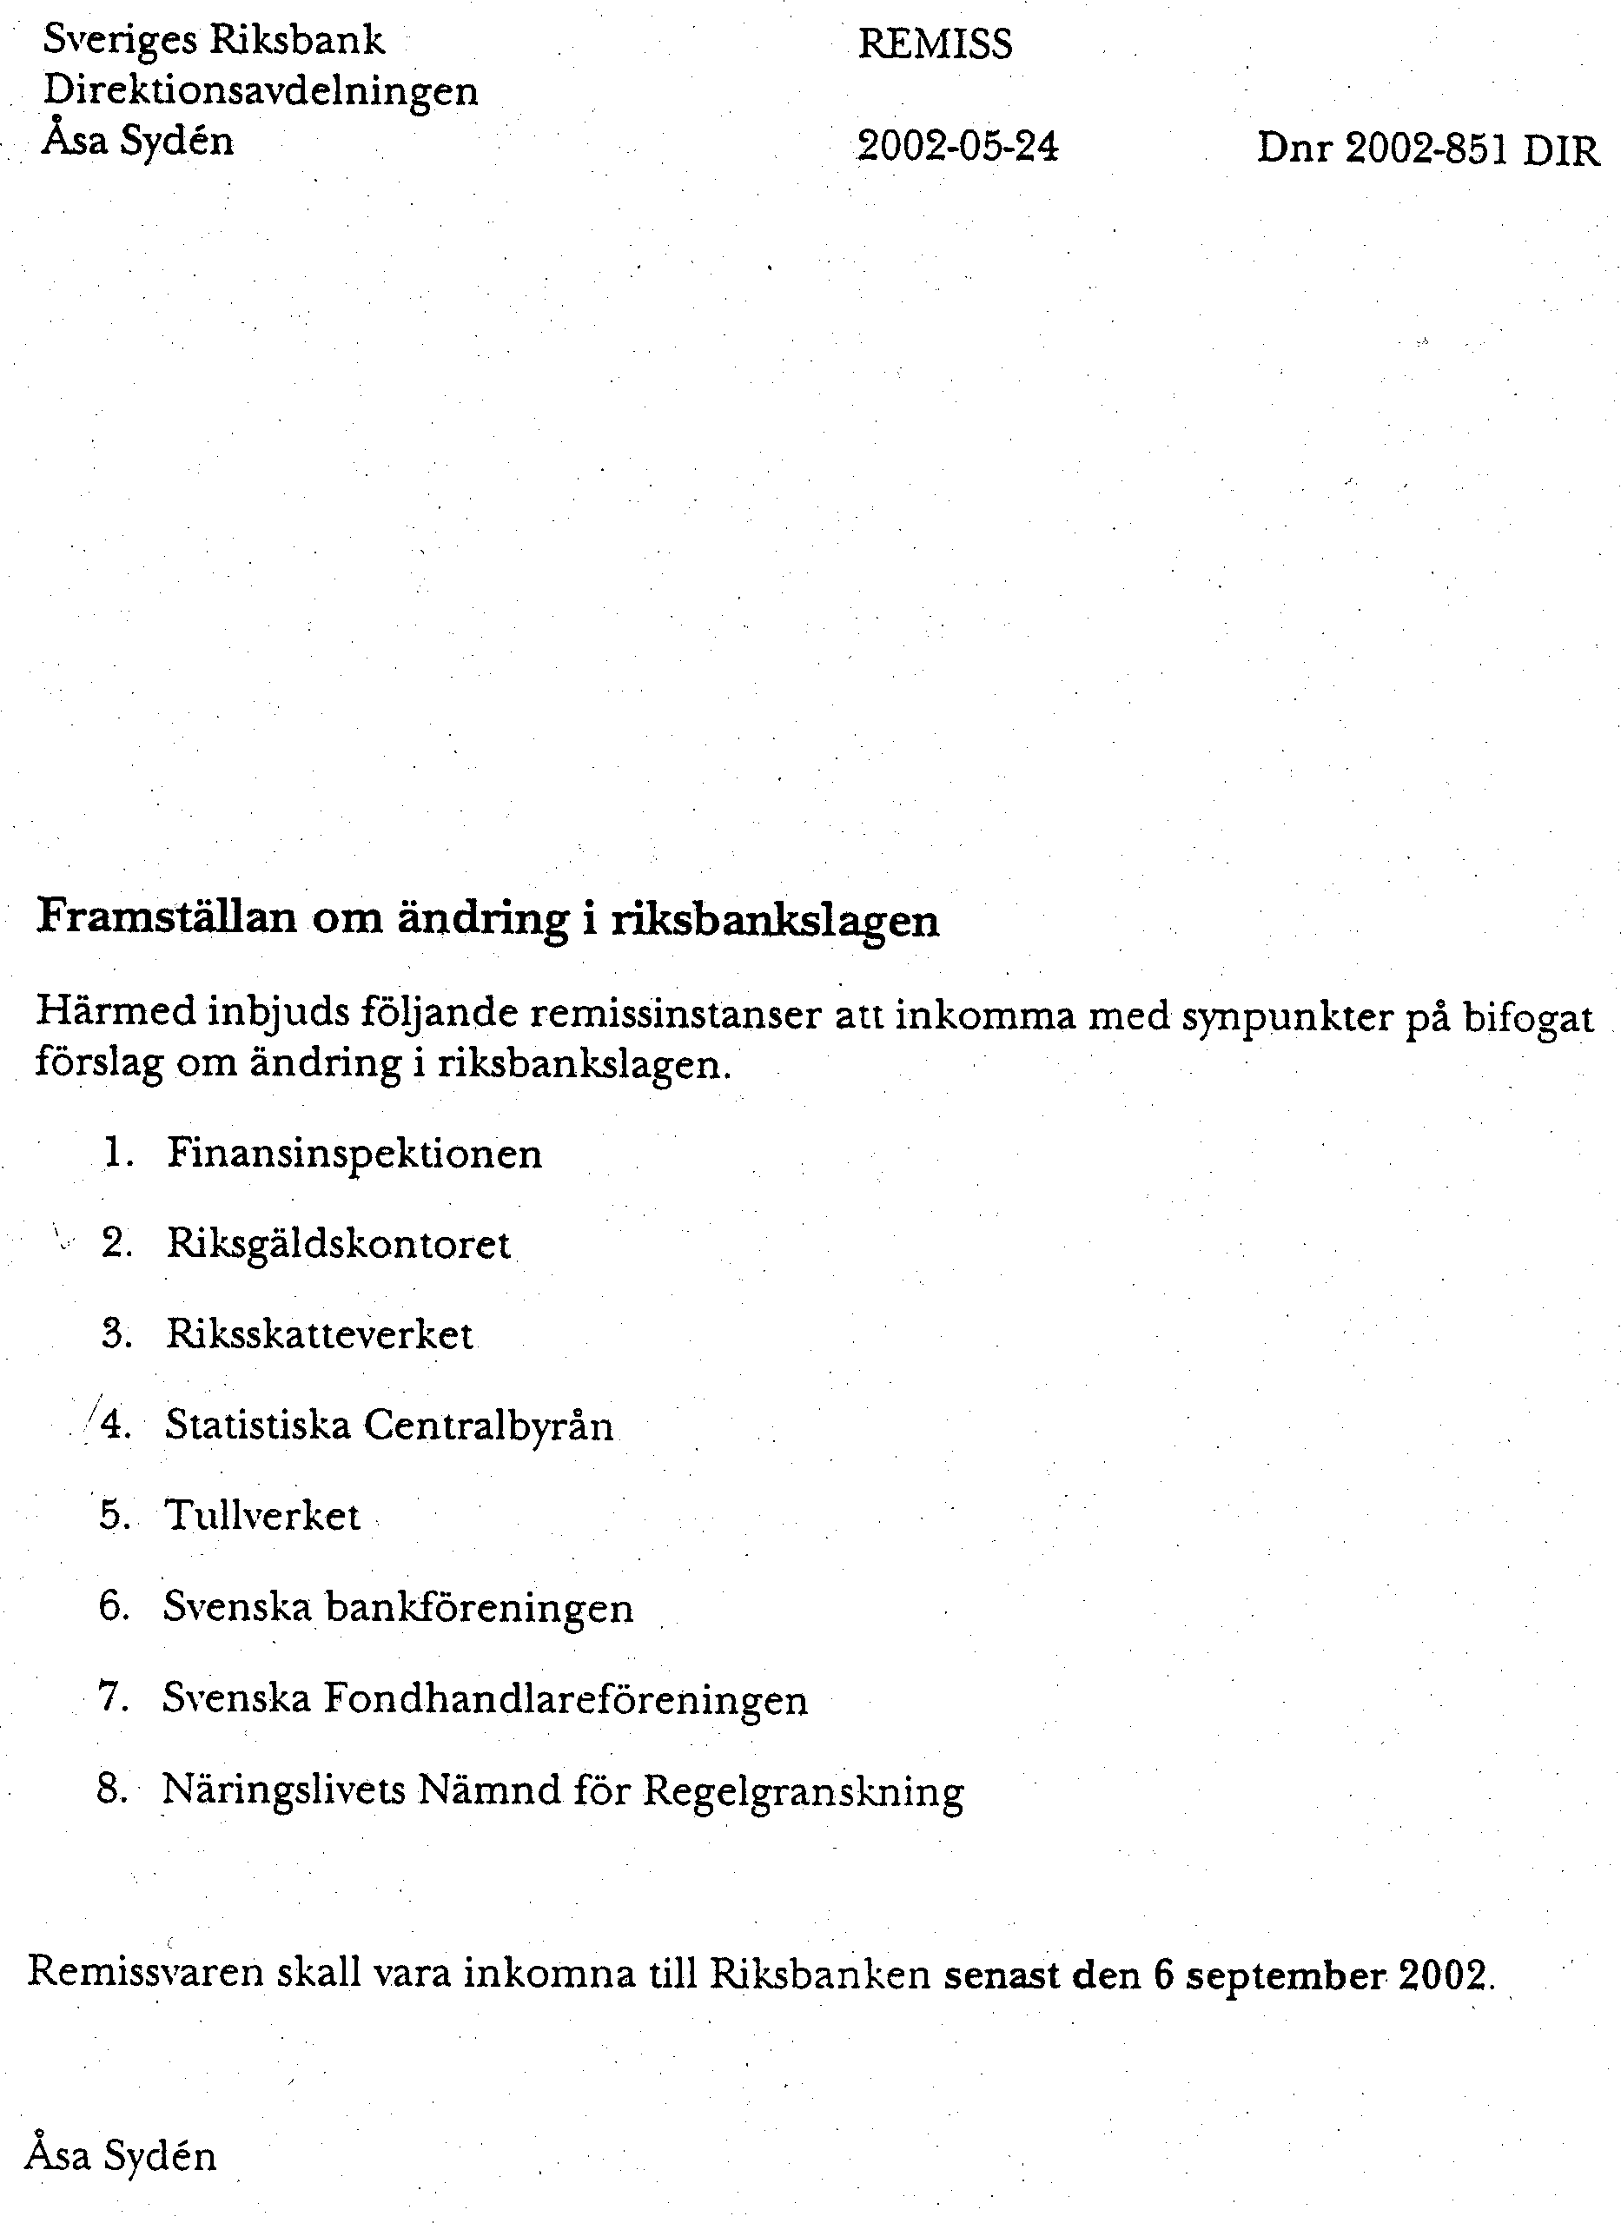

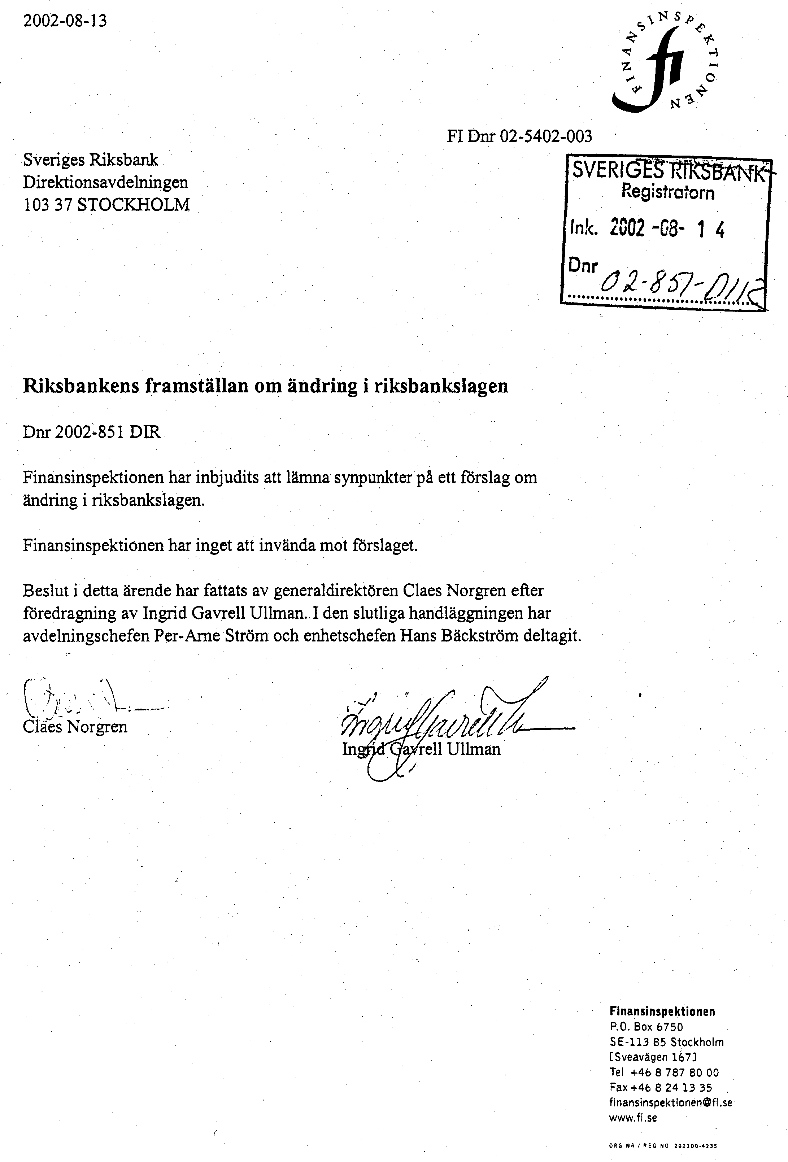

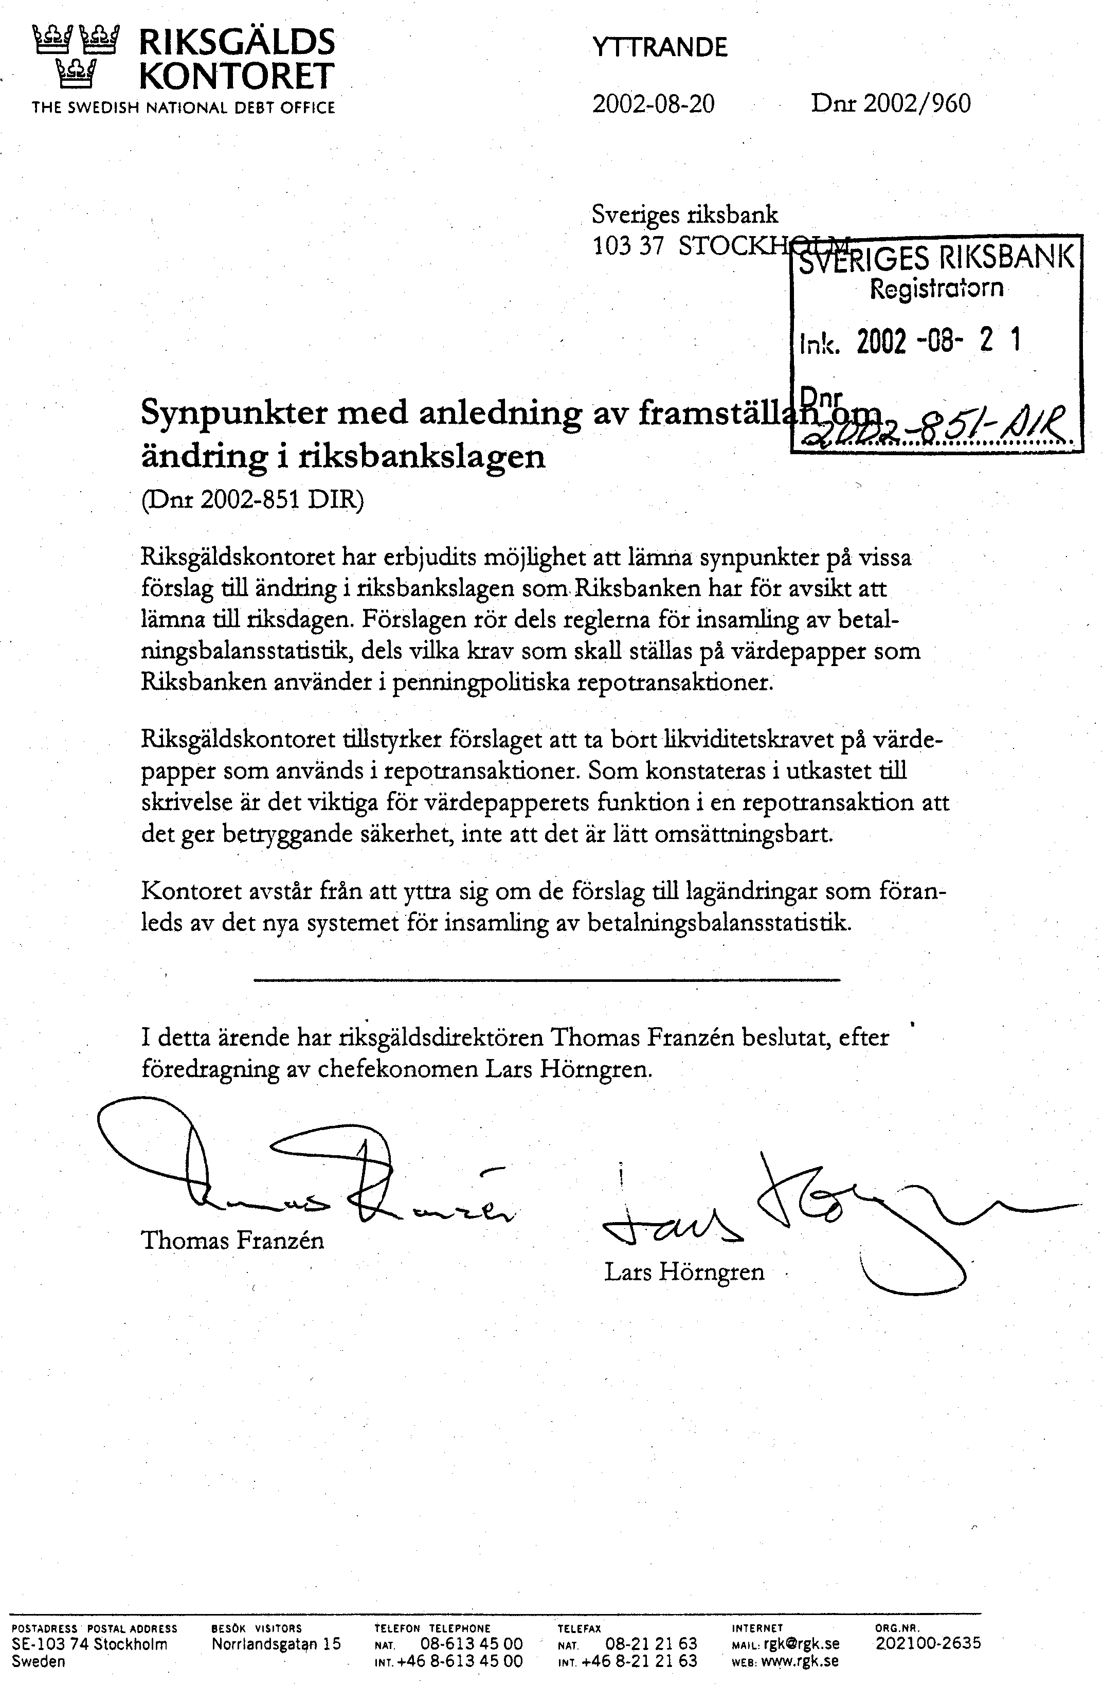

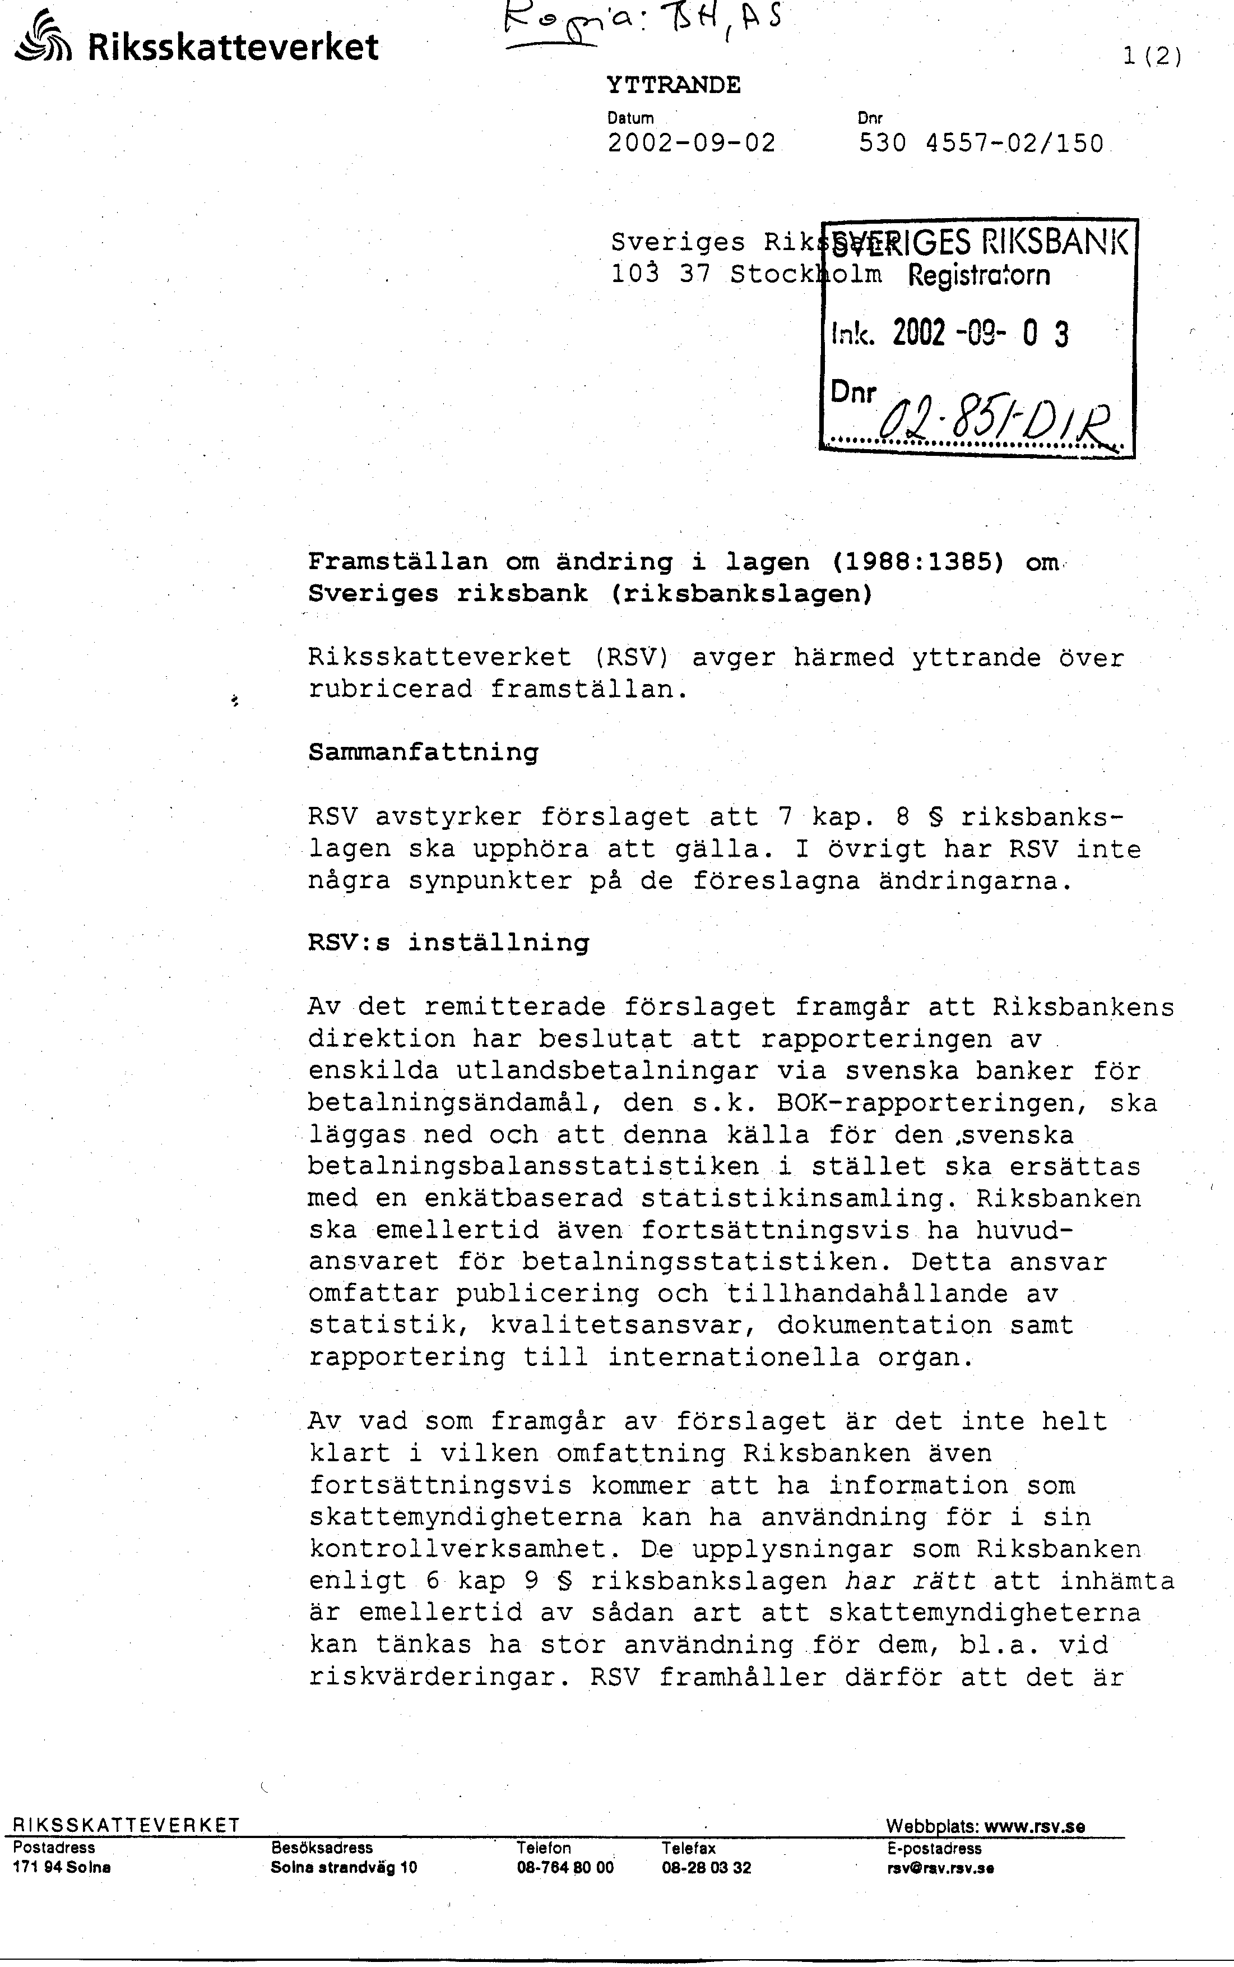

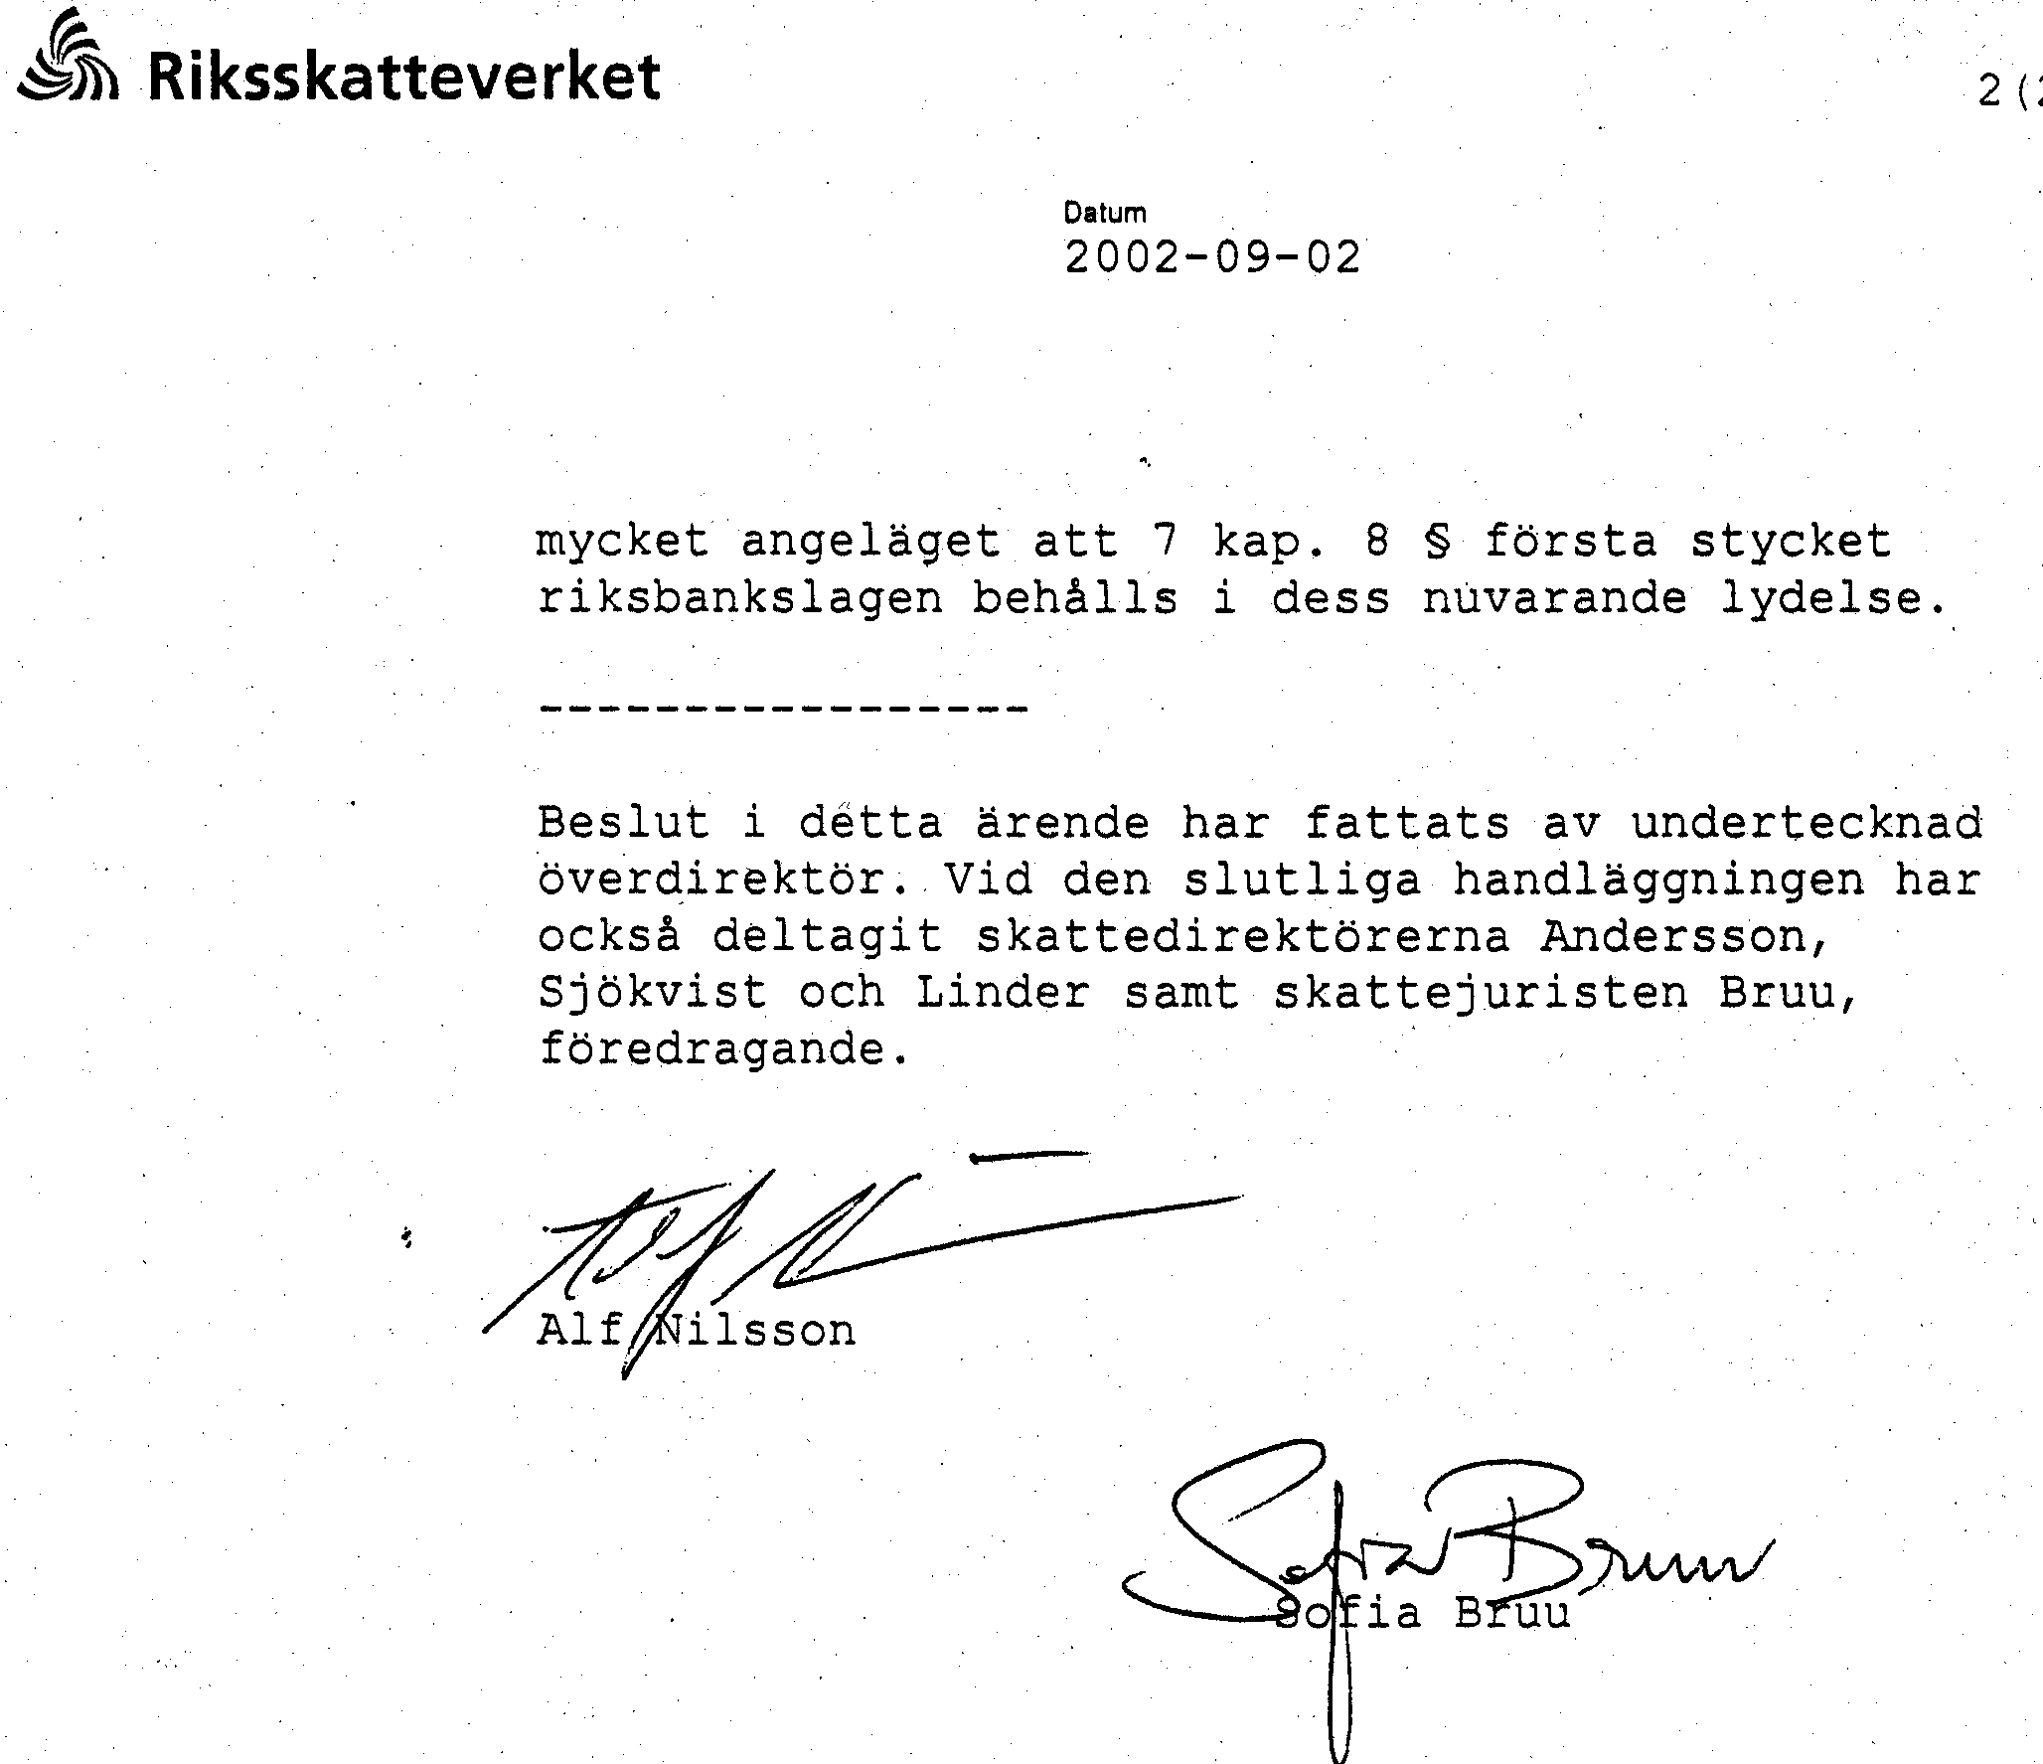

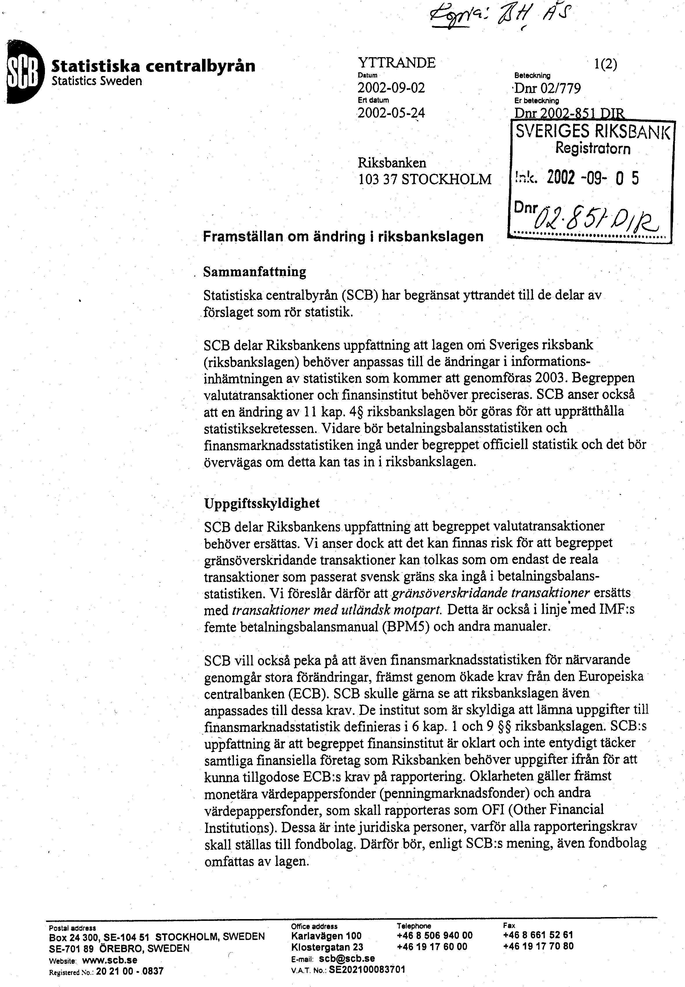

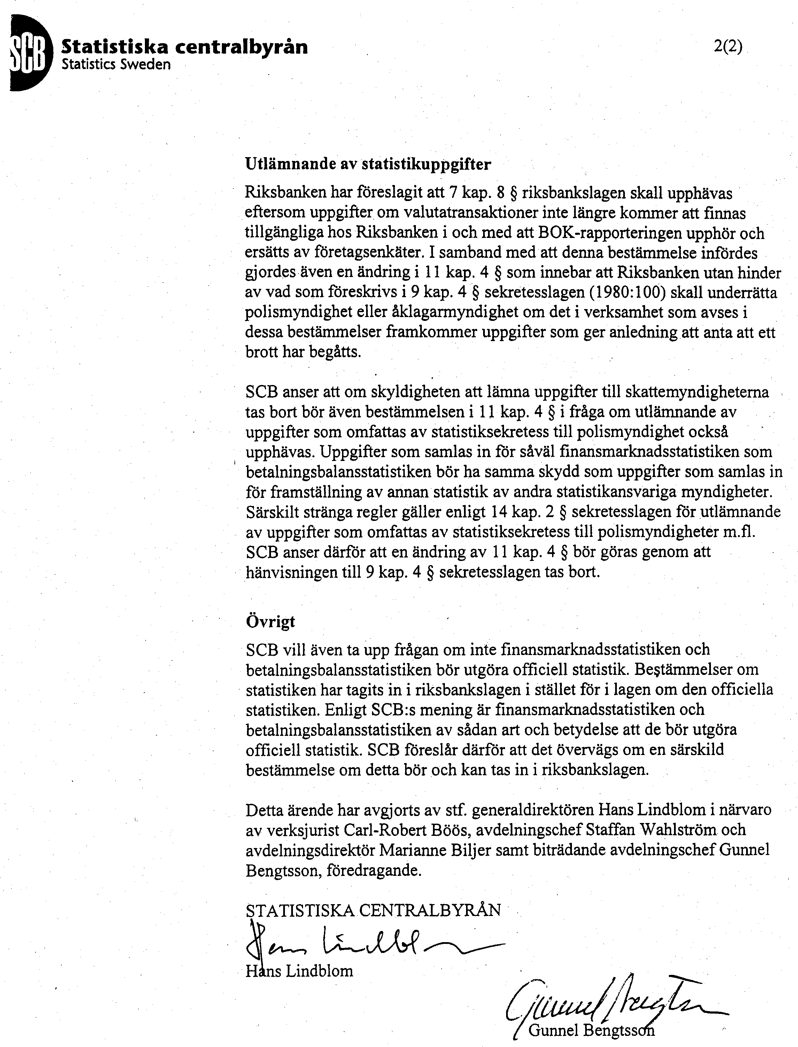

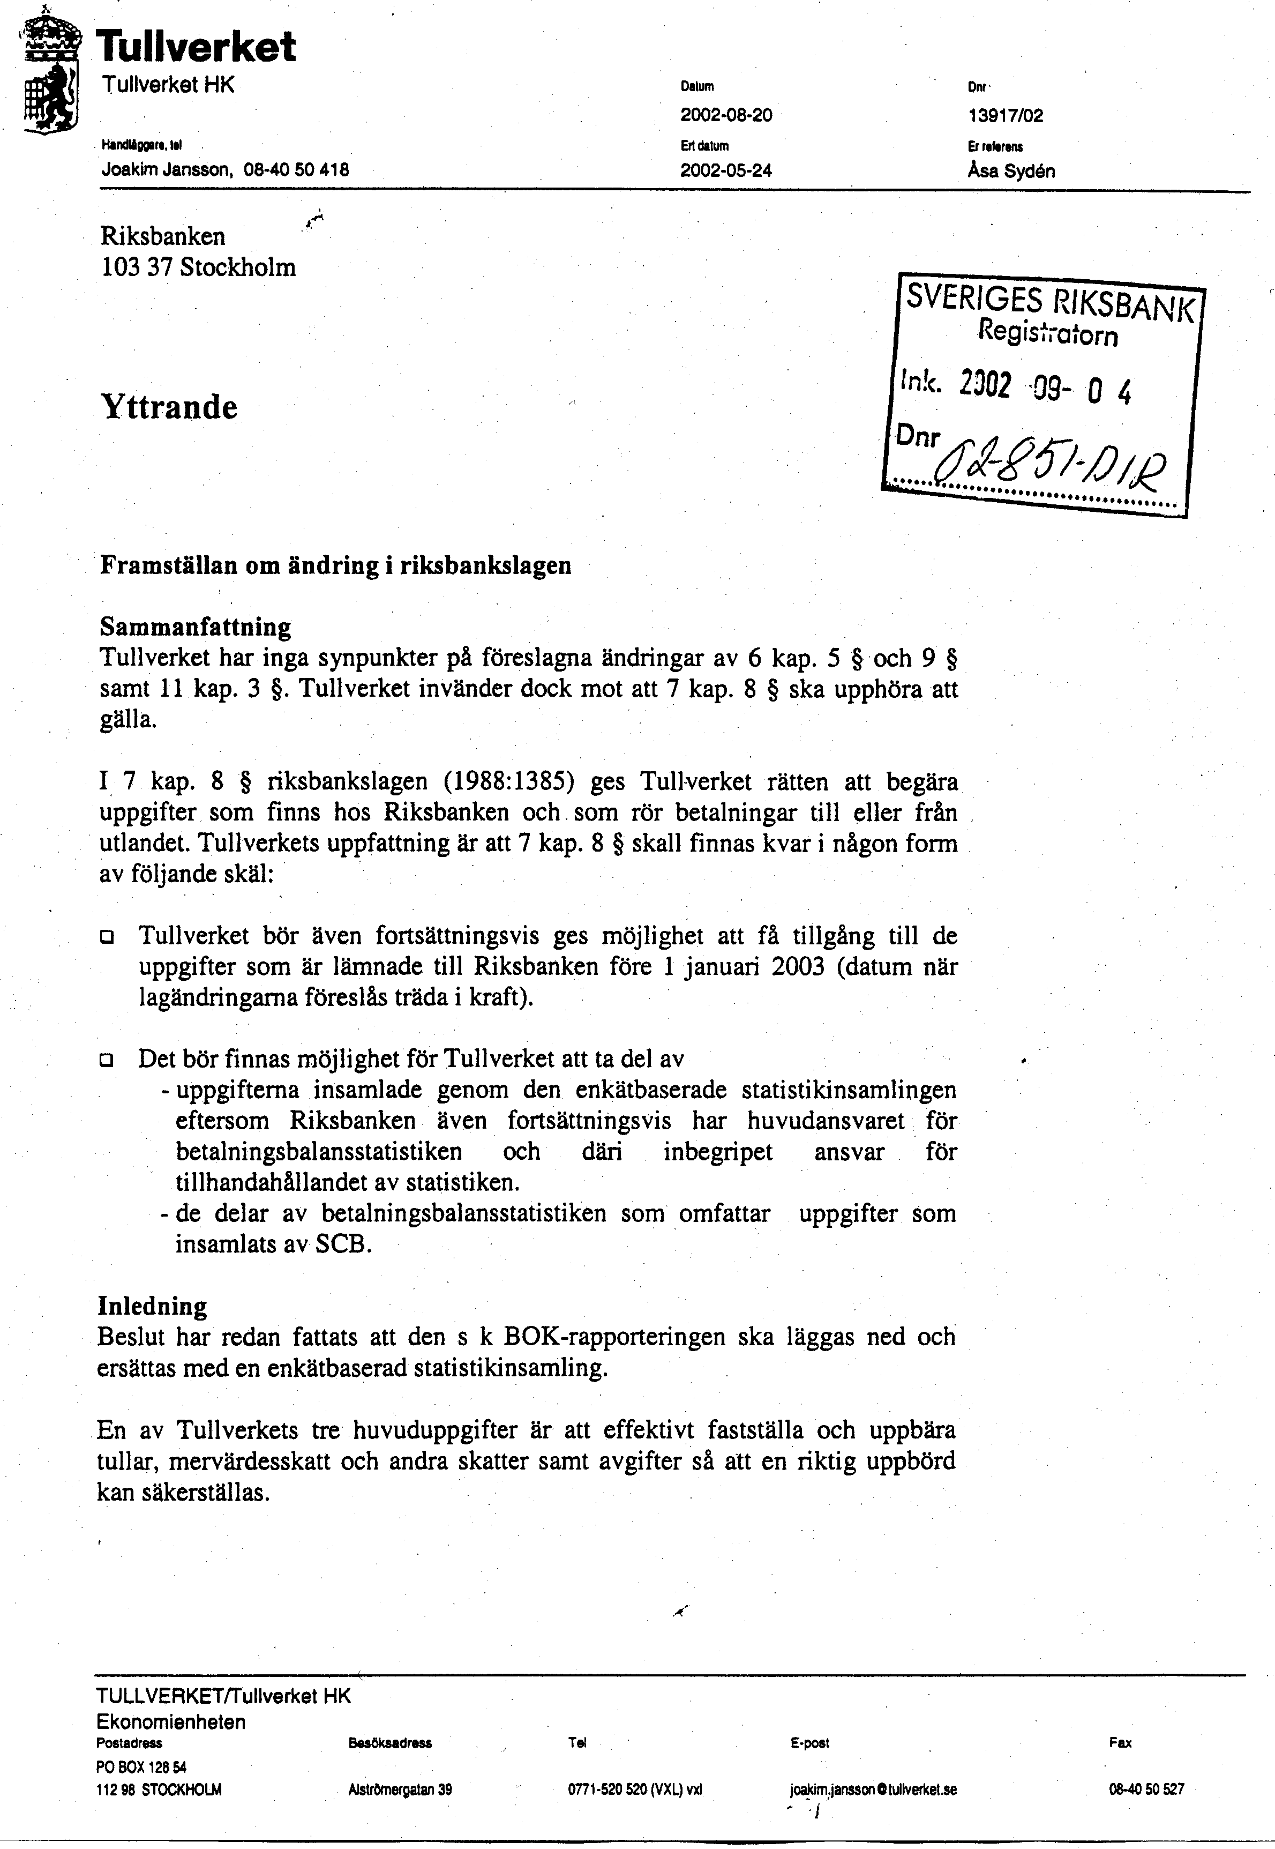
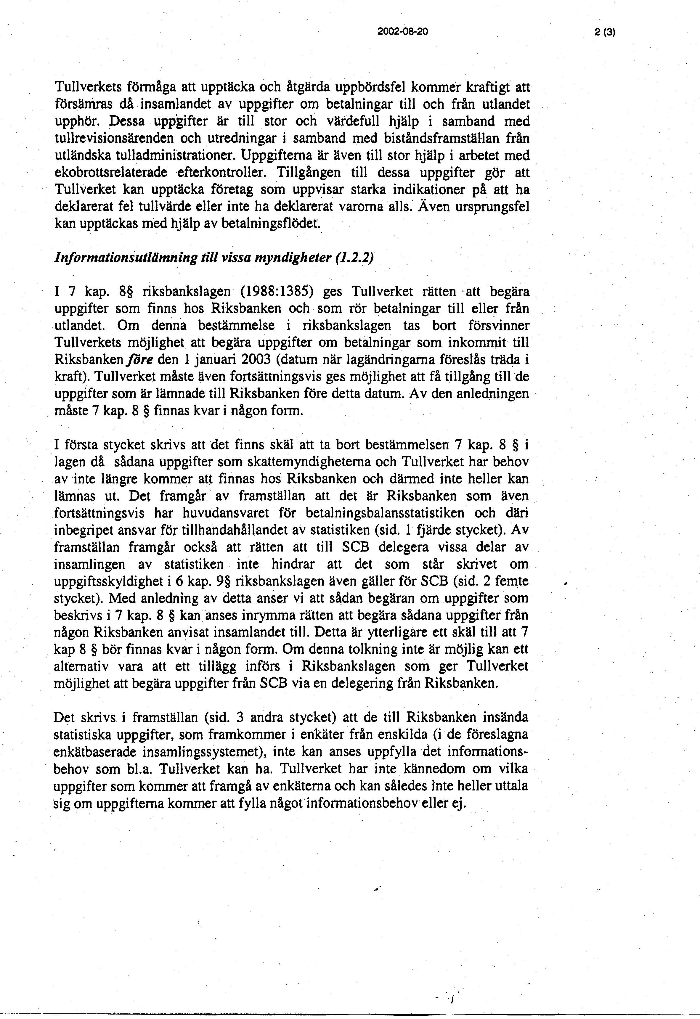
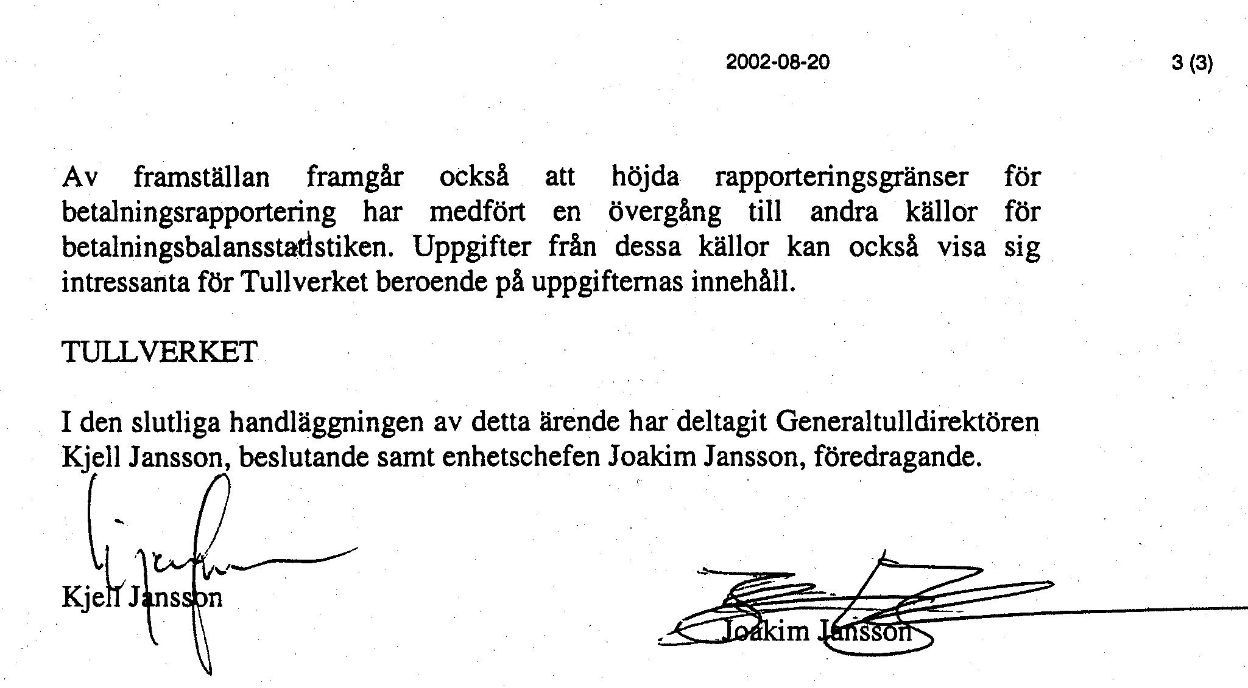
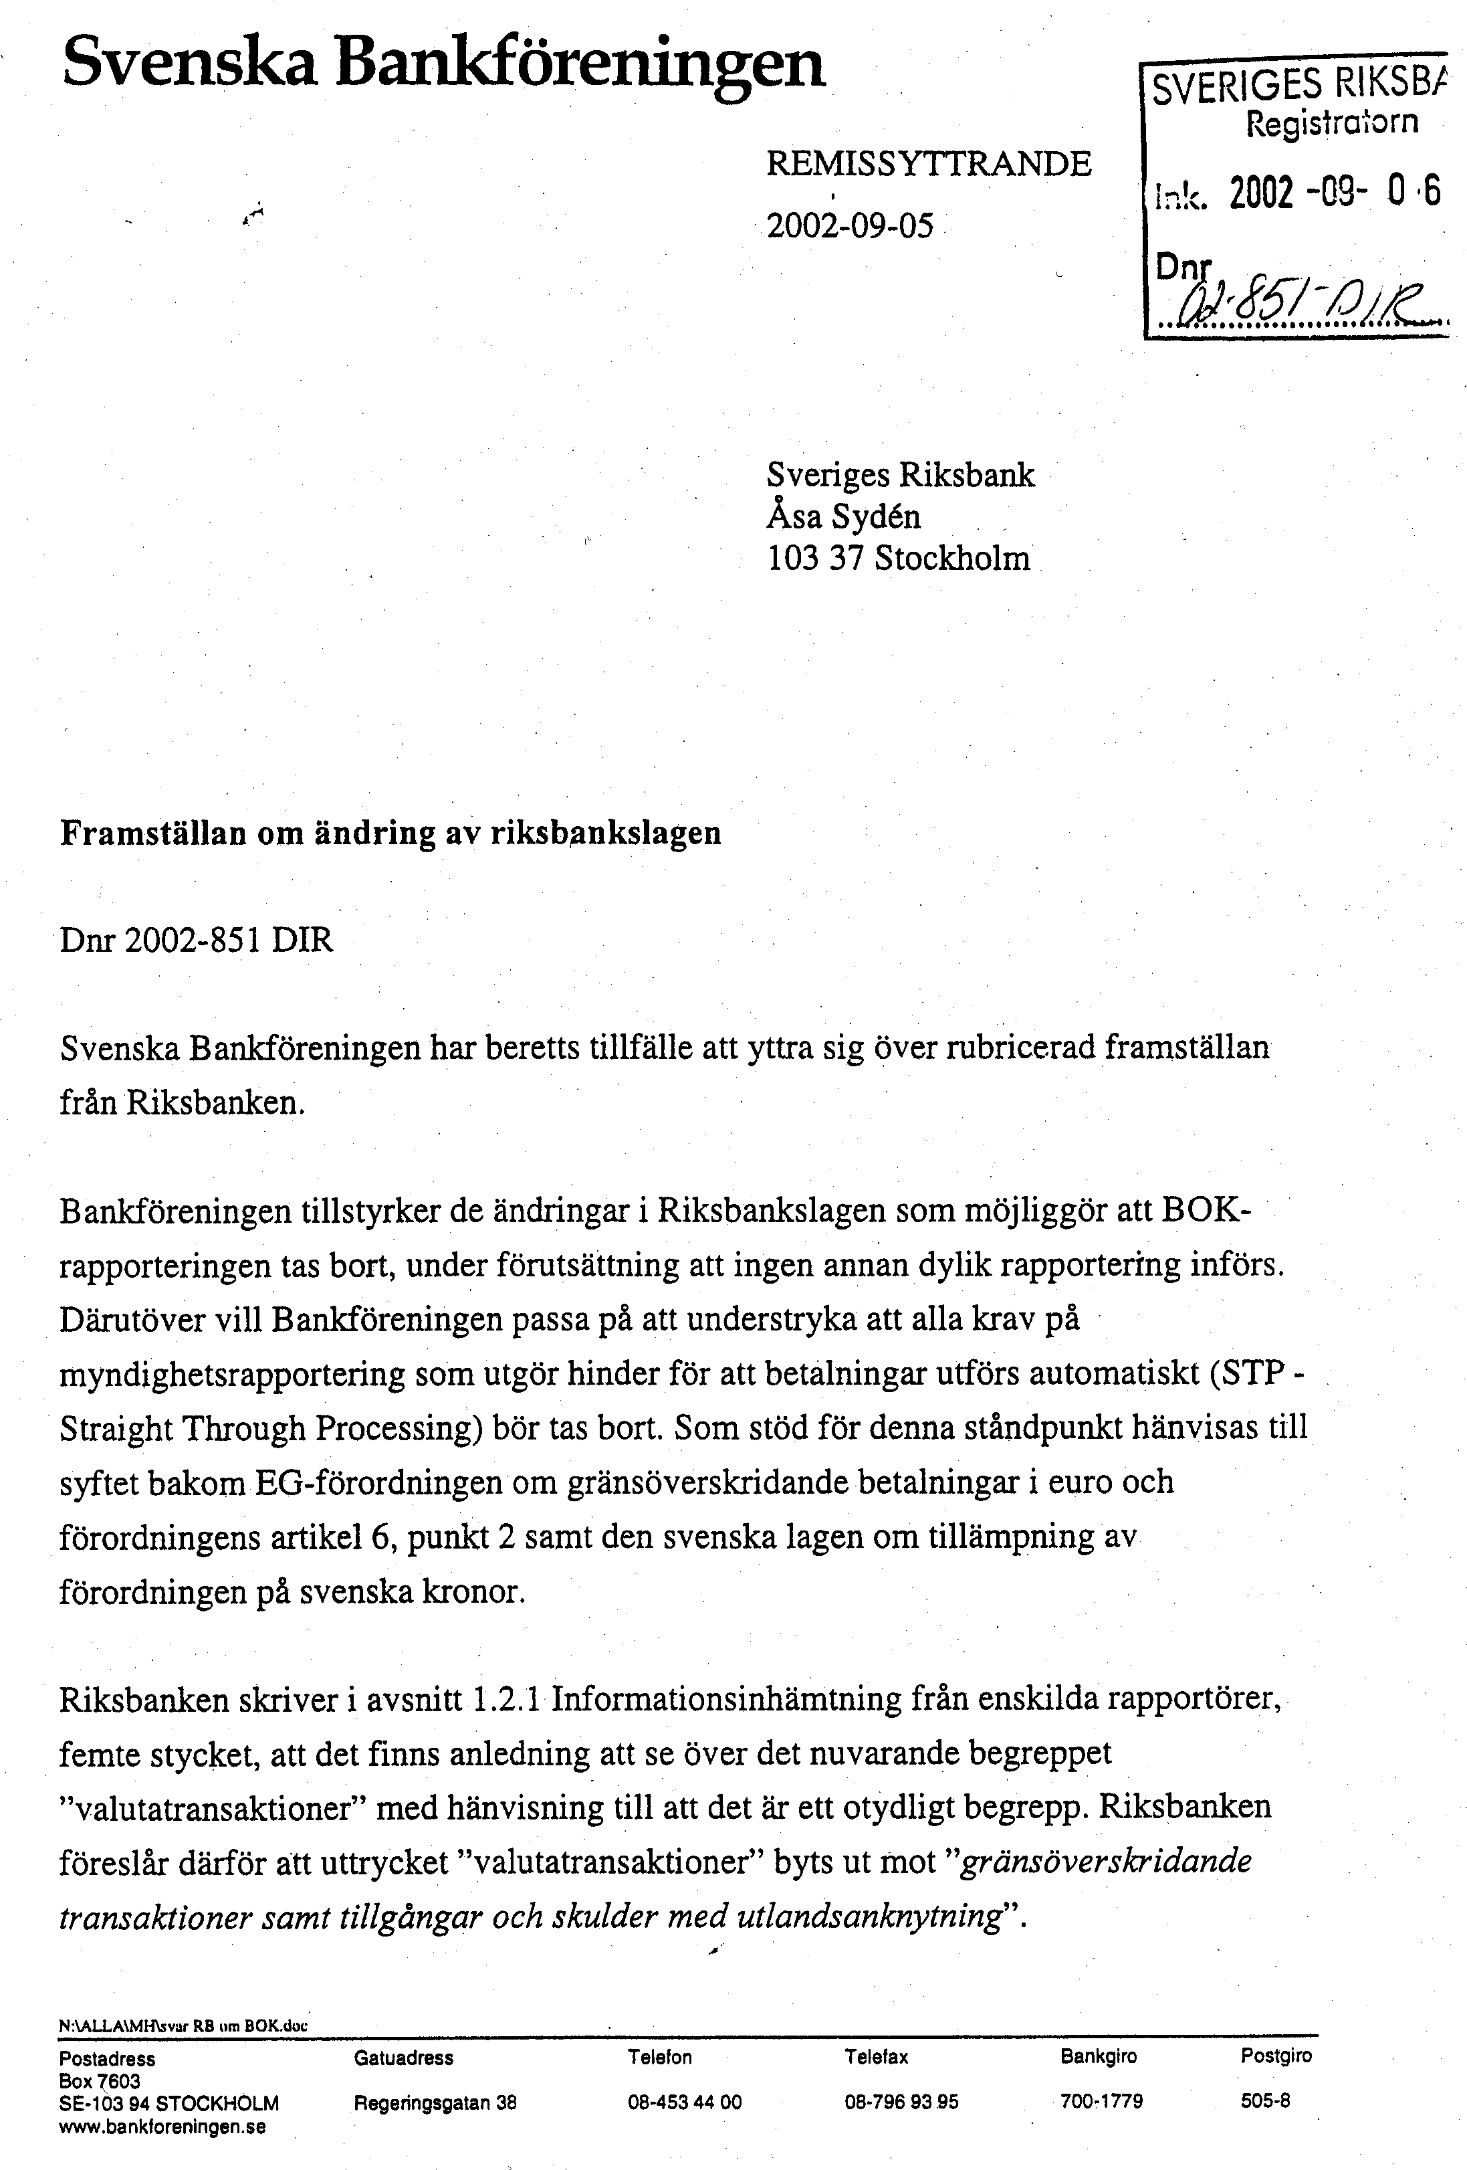

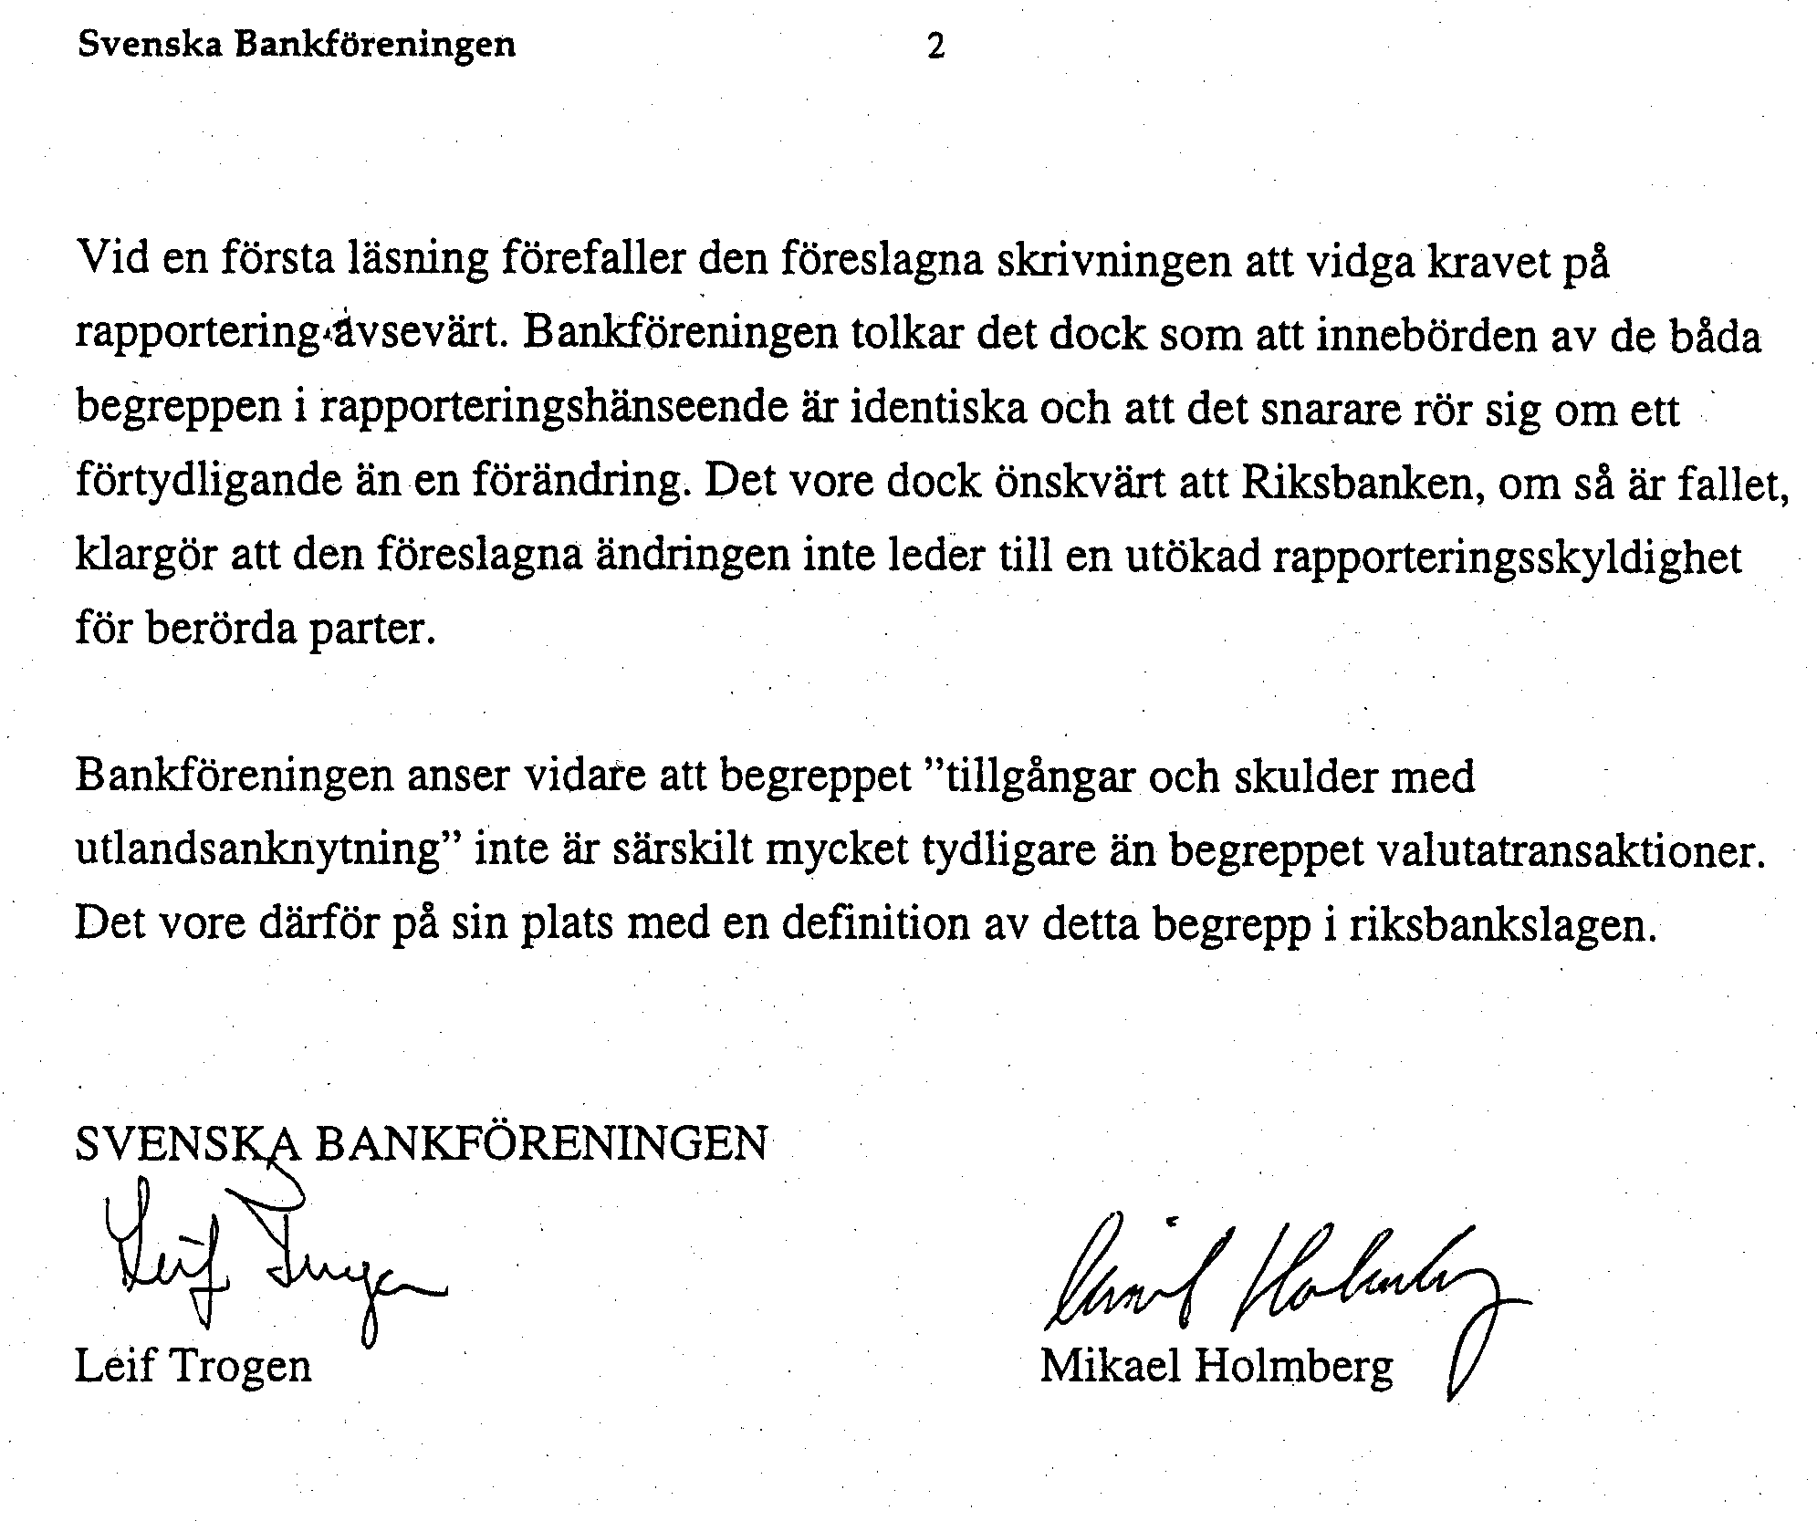

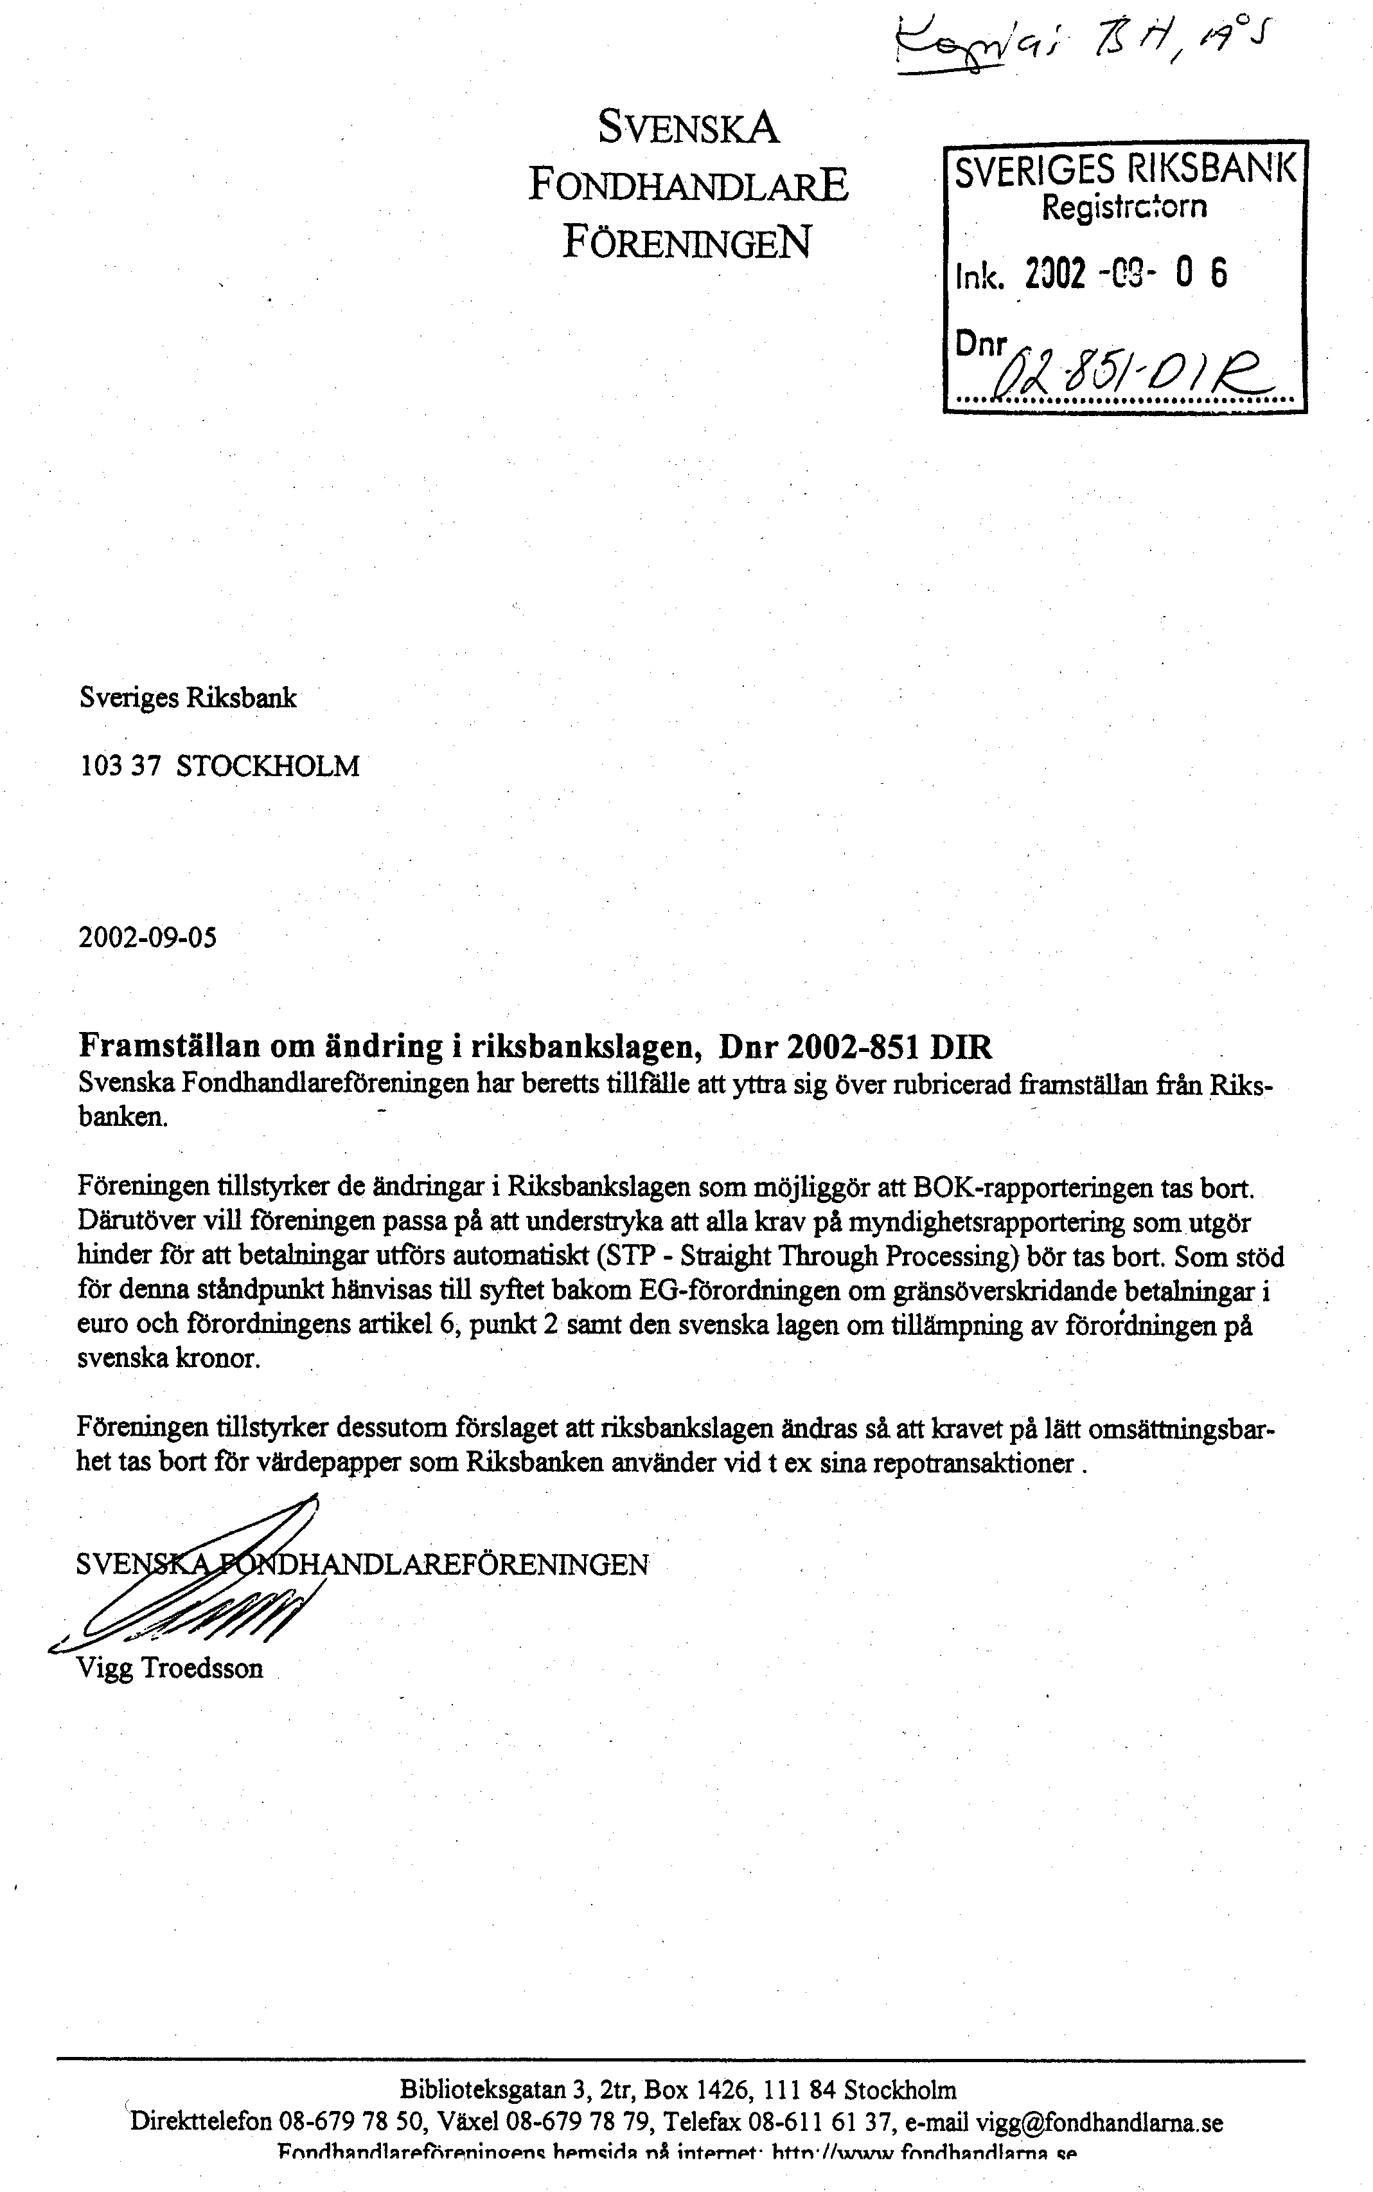

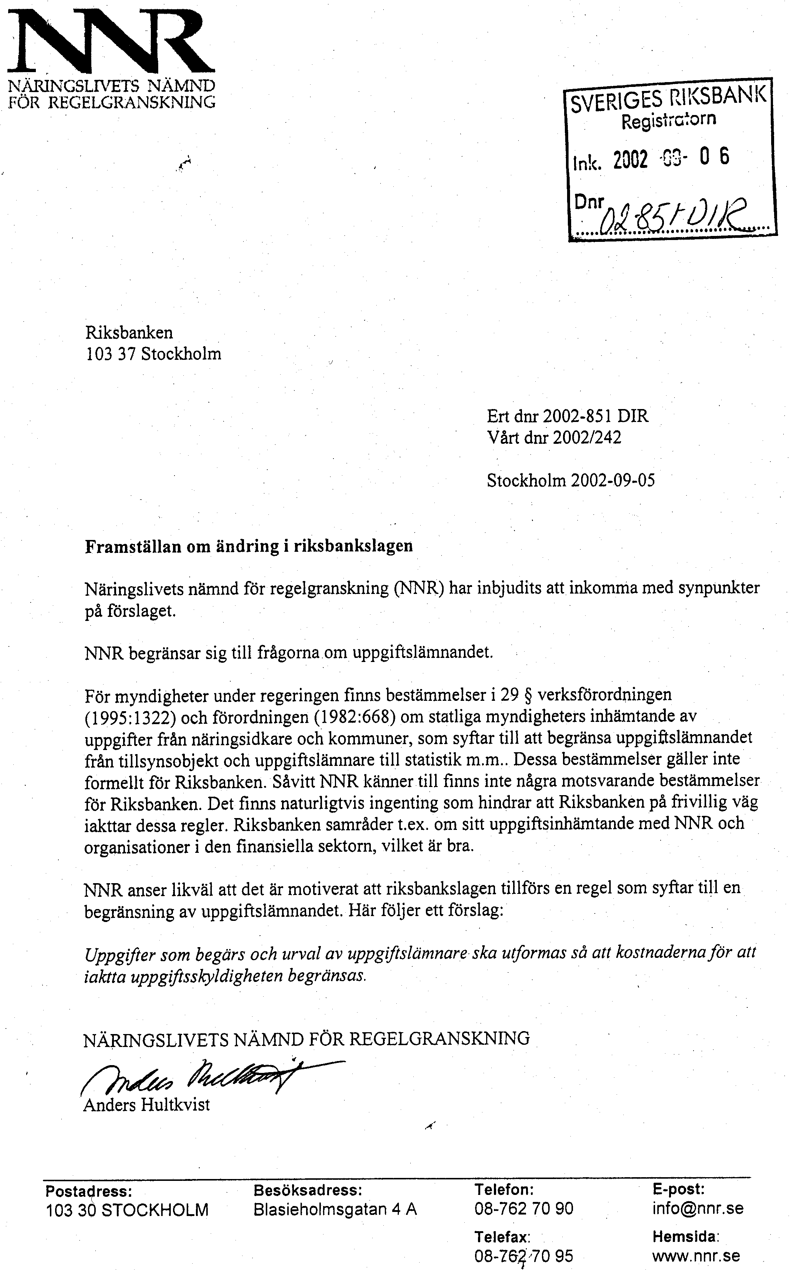

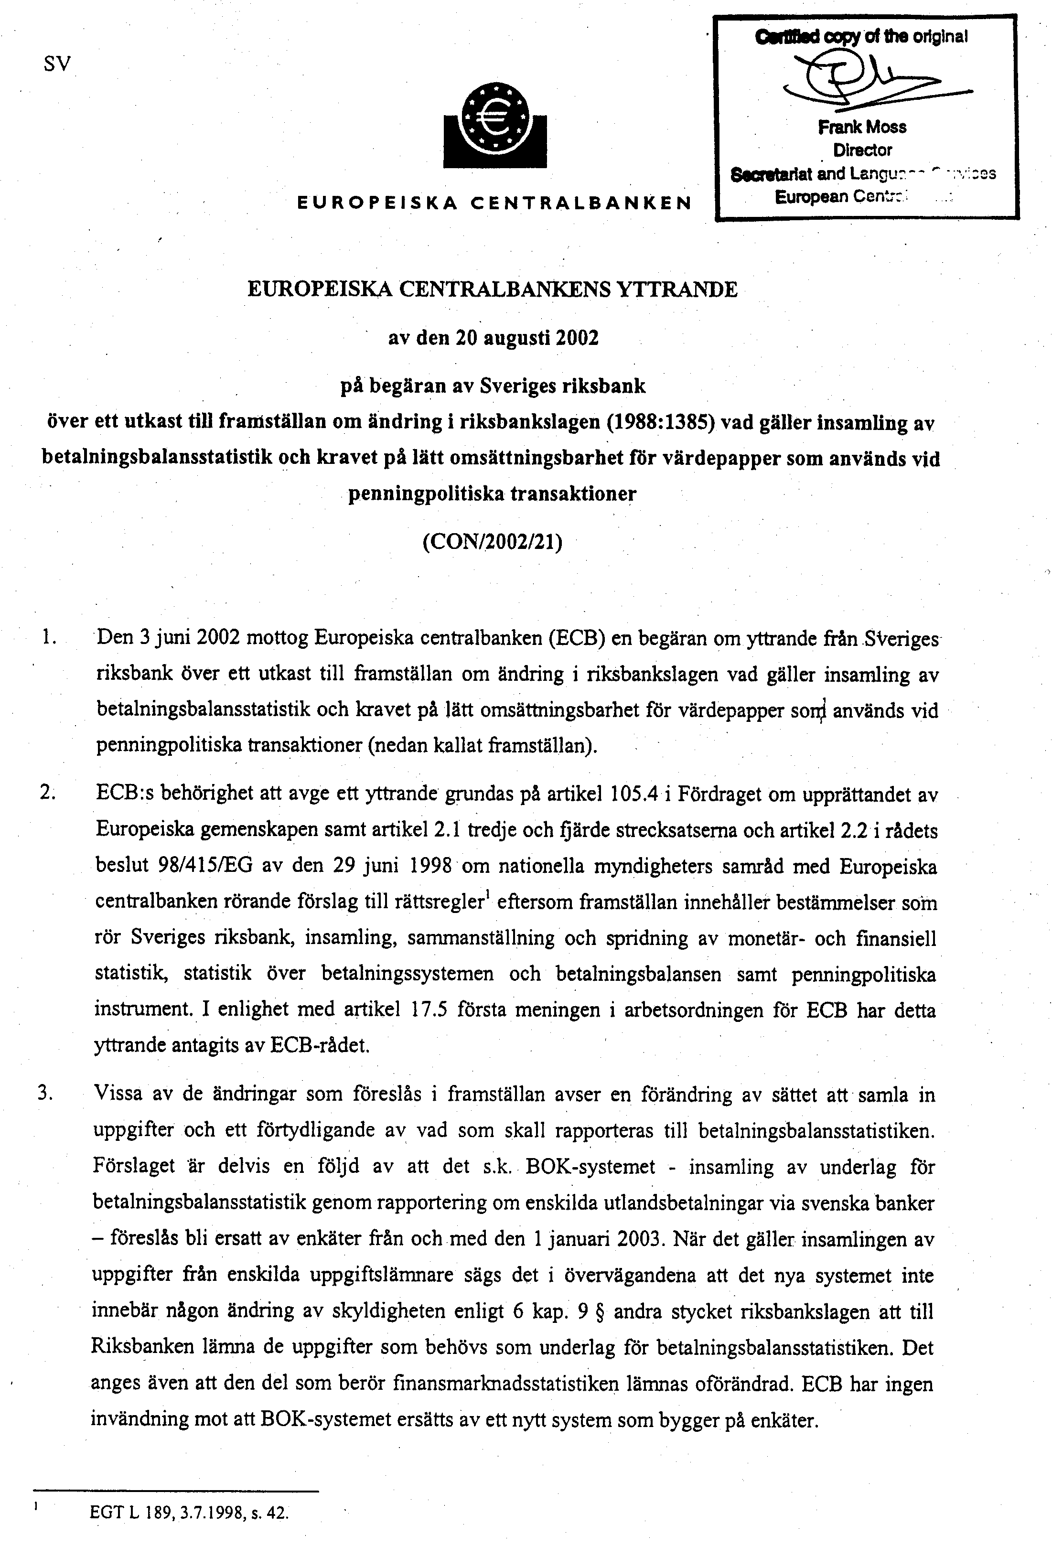

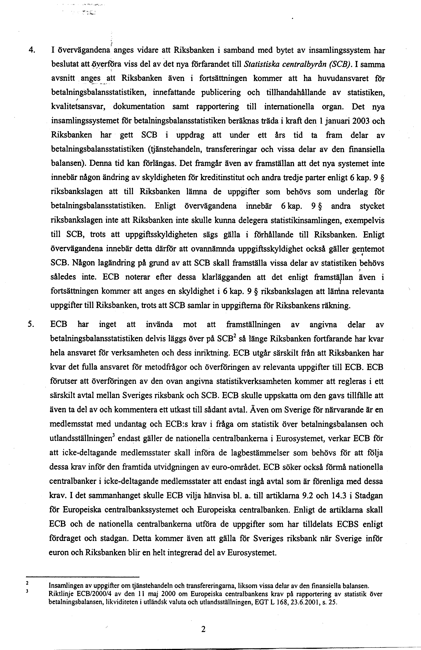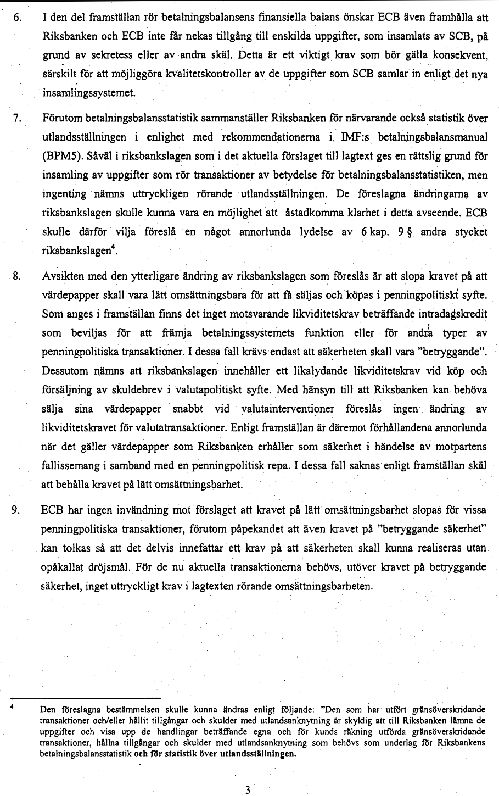

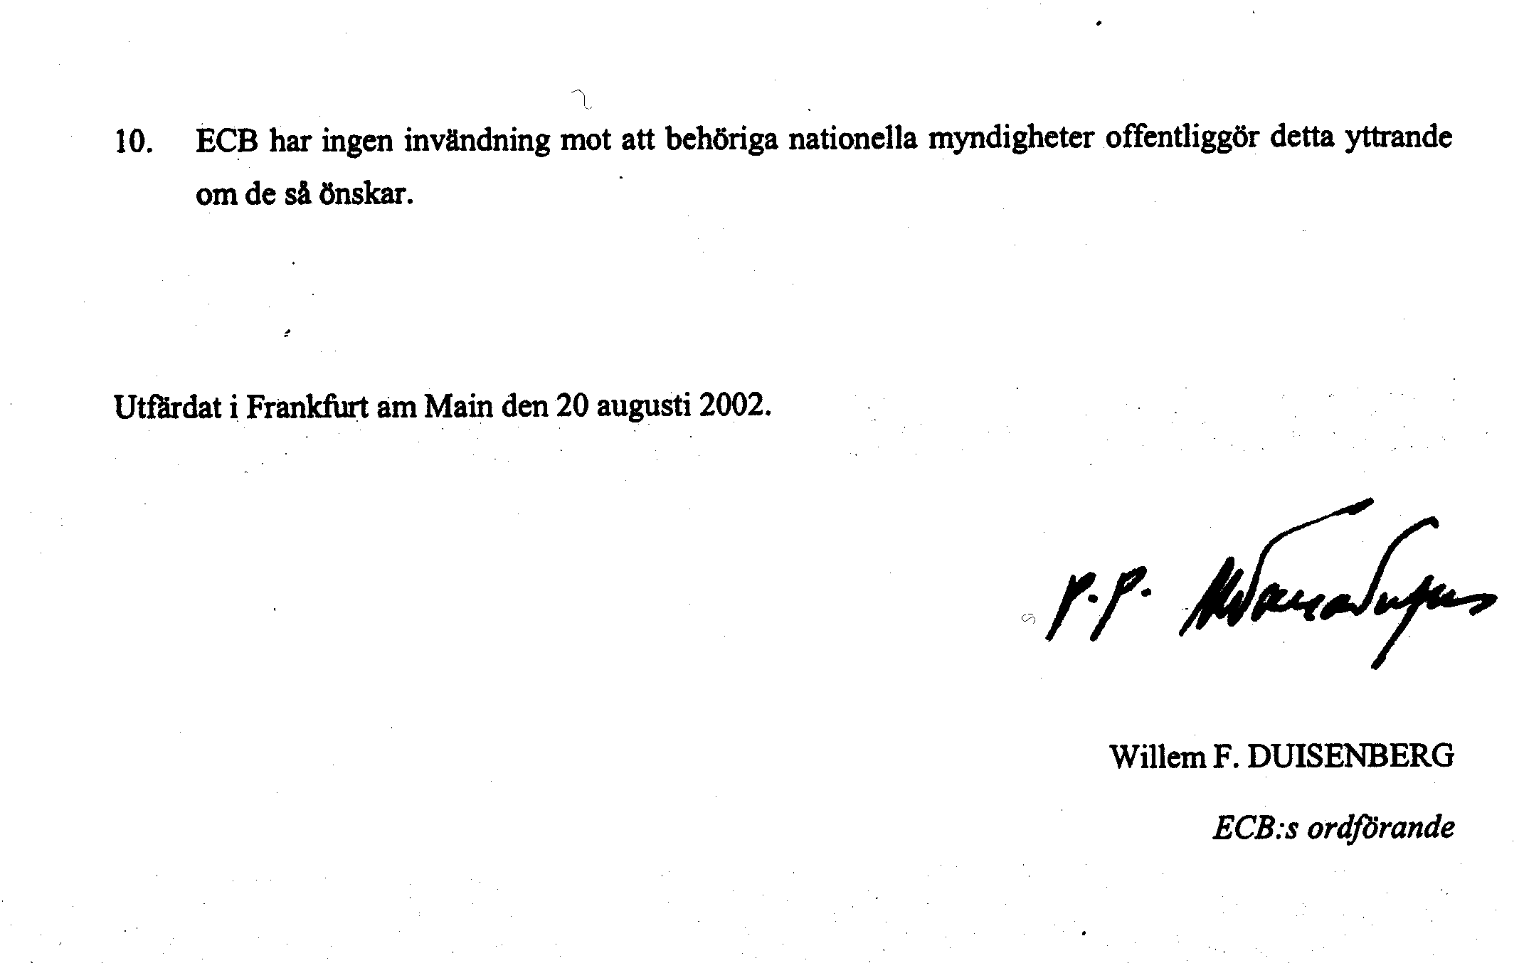
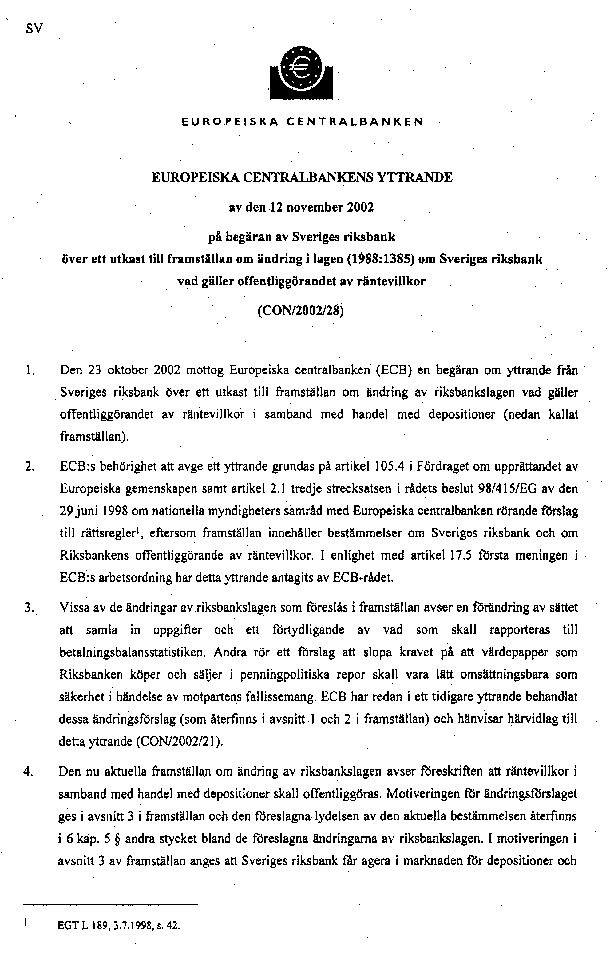

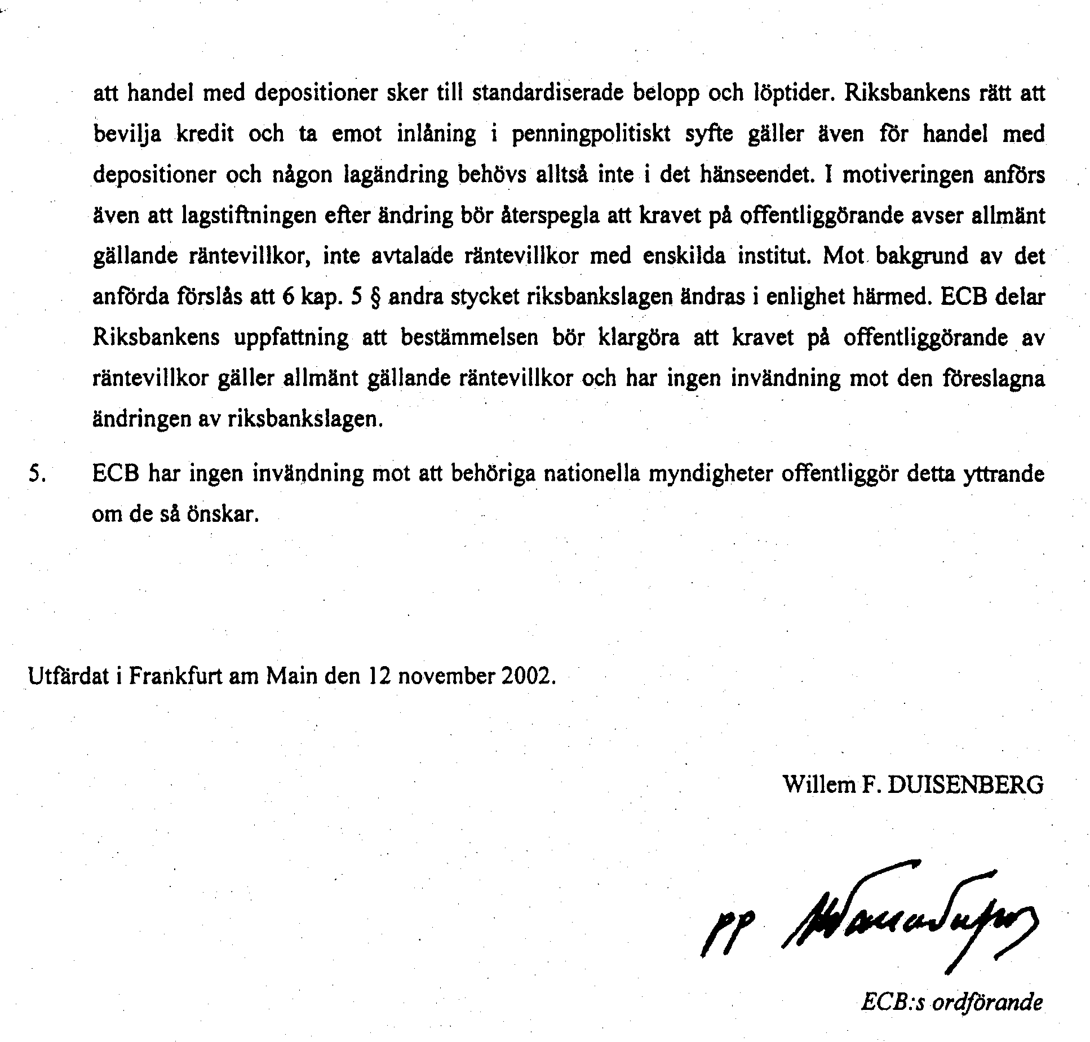

Elanders Gotab, Stockholm 2002

Lagen omtryckt 1999:19.

